UNIVERZITA PALACKÉHO V OLOMOUCI
PEDAGOGICKÁ FAKULTA
Ústav pedagogiky a sociálních studií

Bakalářská práce
Petra Tesařová

Rizikové sexuální chování
u studentů středních odborných škol

Olomouc 2013 vedoucí práce: Mgr. Tomáš Kadlec

Prohlášení:
Prohlašuji, že jsem bakalářskou práci vypracovala samostatně pod odborným dohledem vedoucího bakalářské práce a za použití uvedené literatury.

V Olomouci dne 16. 4. 2013

…………………………………..
Vlastnoruční podpis

Poděkování:

Děkuji panu Mgr. Tomáši Kadlecovi za odborné vedení mé bakalářské práce.
Dále děkuji učitelům a žákům střední školy SŠGS Šířava Přerov a SPŠ Prostějov, kteří
mi umožnili výzkumné šetření provést.

OBSAH

ÚVOD 5
TEORETICKÁ ČÁST 6
1. Sociálně patologické jevy 6
1.1 Vymezení normy a sankce 6
1.2 Faktory vzniku sociálně patologických jevů 9
2. Rizikové sexuální chování 12
2.1 Faktory vzniku rizikového sexuálního chování u dospívajících 13
2.2 Předčasný pohlavní život v období dospívání 17
2.3 Sexuálně přenosné choroby 18
2.4 Nechtěné těhotenství 21
2.5 Tabu, hřích, riziko 23
3. Prevence rizikového sexuálního chování 25
EMPIRICKÁ ČÁST 29
4. Stanovení výzkumného problému a cíle 29
4.1 Formulace pracovních hypotéz 30
5. Metodika výzkumného šetření 31
5.1 Operacionalizace pojmů 31
5.2 Způsob zjišťování hypotéz 32
5.3 Výběr respondentů 33
5.3 Frekvenční analýza získaných dat 35
5.4 Metodika statistického zpracování dat 48
6. Interpretace výsledků 49
6.1 Závěr výzkumného šetření 63
Závěr 64
Seznam použité literatury 66
Seznam cizojazyčných odborných článků 69
Internetové zdroje 70
Seznam příloh 71
ANOTACE 75

ÚVOD

Tématem bakalářské práce je rizikové sexuální chování studentů středních odborných škol. Jedná se o citlivé a intimní téma, které bylo v minulosti častokrát odborníky i širokou veřejností opomíjeno až tabuizováno. Toto téma mě zaujalo zejména kvůli tomu, že na rozdíl od jiných forem rizikového chování není problematika rizikového chování v oblasti reprodukčního zdraví často zkoumána a analyzována.
V období dospívání prochází adolescent řadou biologických i psychických změn, kdy pociťuje potřebu riskovat a experimentovat, což může mít negativní dopad na jeho tělesné i duševní zdraví. Častokrát dochází k tomu, že se u dospívajících objevují různé formy rizikového chování, které se vyskytují buď samostatně, nebo společně s jiným nežádoucím chováním.
Bakalářská práce je zaměřena na rizikové chování v oblasti reprodukčního zdraví dospívajících. Je rozdělena na část teoretickou a praktickou. Cílem práce je nejprve teoreticky analyzovat problematiku rizikového sexuálního chování a následně teoretickou část ověřit pomocí výzkumného šetření.
Teoretická část se skládá z tří hlavních kapitol. První kapitola se zabývá sociálně patologickými jevy jako jevy společensky nežádoucími, které jsou sankciovány dle norem dané společnosti. Druhá kapitola pojednává o samotné problematice rizikového sexuálního chování u dospívajících. Dále je věnována příčinám vzniku rizikovému sexuálnímu chování a jeho konkrétním formám. Poslední kapitola je zaměřena na prevenci. Cílem teoretické části je analyzovat výzkumný problém.
Praktická část práce má za cíl empiricky ověřit hypotézy, které byly stanoveny na základě teoretické části bakalářské práce. Pro výzkumné šetření byla zvolena dotazníková metoda. Anonymní dotazníky byly vyplněny studenty SŠGS Šířava Přerov a SPŠ oděvní Prostějov. V praktické části se nachází interpretace výsledků výzkumného šetření.
Bakalářská práce byla zpracována pomocí odborné literatury, internetových zdrojů
a odborných cizojazyčných článků zahraničních autorů.
Teoretická část

Sociálně patologické jevy
Sociální patologie je součástí sociologie, psychologie, medicíny a dalších vědních disciplín zabývajících se konkrétními sociálně patologickými jevy, například šikanou, kriminalitou, užíváním návykových látek, rizikovým sexuálním chováním. Zkoumá zákonitosti vzniku nežádoucího asociálního chování. Popřípadě se věnuje cílené prevenci
již vzniklých sociálně patologických jevů. (Fischer a Škoda, 2009)
Sociálně patologické jsou jevy nezdravé, nenormální a společensky nežádoucí. Člověk, jehož jednání lze označit za patologické nerespektuje požadavky společnosti
a porušuje dané sociální, morální či právní normy. „Sociálně patologický jev není nahodilý, ale má svou dynamiku, příčiny, důsledky, a vztahuje se k mnoha prvkům prostředí, ve kterém vznikl.“ (Pokorný, Telcová a Tomko, 2003, Str. 9) V současnosti je místo sociálně patologických jevů používán obecný pojem sociální deviace. (Vykopalová, 2001)
Jak uvádí Giddens (1999, str. 185) „Deviaci můžeme definovat jako jednání, které není konformní vůči některé normě či soustavě norem, kterou velké množství osob v dané komunitě nebo společnosti akceptuje.“ Porušování normy nemusí být nutně negativní. Často
se deviantní chování rozděluje na pozitivní a negativní, zatímco sociálně patologické jevy jsou negativní, nežádoucí.
Rizikovou skupinou jsou hlavně dospívající, jelikož stále častěji přichází do styku s návykovou látkou a delikventním chováním. (Fischer a Škoda, 2009)

Vymezení normy a sankce
Normou lze označen druh chování, které od člověka společnost očekává a vyžaduje.
Je významným ukazatelem při posuzování konformního a deviantního chování. (Vykopalová, 2001)
Geist (1992, str. 248) definuje sociální normu jako „souhrnný termín zahrnující všeobecné, společensky přijaté, uznávané a závažné pravidla, vymezující více
či méně očekávané standardizované způsoby chování příslušníků určitého sociálního útvaru, případně kultury. Jejich nedodržování je společensky trestáno a utlumováno, dodržování preferováno a odměňováno. " Normy buď člověk respektuje a dodržuje – jeho chování
je konformní nebo se od norem odchyluje – potom je jeho chování posuzováno za deviantní. (Vykopalová, 2001)
Stejně jako se v průběhu vývoje mění hodnoty a postoje společnosti, mění
se i vymezení normy. Často jsou některé projevy chování brány jako abnormální pouze kvůli neznalosti společnosti, které chybí zkušenosti, z čehož vyplývá, že normalita a abnormalita není vždy jednoznačná a mění se dle současných měřítek. (Fischer a Škoda, 2009) Normalitou lze chápat stav, který je v souladu s platnými normami dané společnosti. (Matoušek, 2008)
Některé normy člověk respektuje, protože si je osvojil v procesu socializace a dodržuje je pod vlivem svého přesvědčení. Jiné normy jsou dodržovány hlavně z důvodu následné sankce, jejichž významem je ochrana před dalším deviantním chováním, prevence
a zároveň podpora konformního chování. Dle Giddense (1999) mohou být sankce pozitivní
– odměna nebo negativní – trest. Další rozdělení je na sankce formální a neformální. Formální sankce jsou uplatňovány speciální organizací, jež kontroluje dodržování norem. Neformální sankce jsou zpětnou vazbou okolí na nedodržování společenských norem. (Mühl
Každá společnost však vykazuje i určitou míru tolerance vůči nedodržování konkrétní normy či odchylky od žádoucího chování. (Vykopalová, 2001)

Statistické pojetí normality
Statistické pojetí normy je závislé na určení četnosti či intenzity posuzovaného jevu proto se využívá zejména u společenských jevů, jejichž četnost lze číselně vyjádřit. (Vágnerová, 2004) Využívá výpočty určující poměr a průměr, založené na vypočítání aritmetickém průměru a směrodatné odchylky, které udávají většinovou či nejpočetněji zastoupenou hodnotu. (Syřišťová, 1972)
Jsou tak získány hodnoty pohybující se v různých vzdálenostech od odchylek. Podle vzdálenosti dále určujeme, zda je hodnota průměrná, normální či abnormální. (Fischer
a Škoda, 2009) Nevýhodou statistického pojetí je fakt, že nutně nemusí být abnormální to,
co je v dané společnosti časté. Dále může docházet k hodnocení chování jedince prostřednictvím stanoveného společenského standardu a není přihlíženo na lidskou individualitu. (Syřišťová, 1972)

Funkční pojetí normality
Funkční pojetí určuje normalitu na základě stanoveného ideálu, při čemž normální
je to, co umožňuje optimální fungování jedince. Pragmatický přístup si pod pojmem normality představuje úspěšné dosažení cíle bez ohledu na způsob jeho dosažení. Žádoucí chování je chování, které vede k požadovanému efektu. (Vágnerová, 2004)
Výhodou je relativní neměnnost optimálního stavu, který je závislý na různých specifických podmínkách. Zatímco statické pojetí se mění v závislosti na aktuální situaci.
Přístup funkčního pojetí normality je diskutabilní, jelikož je těžké vymezit ideální fungování, zvláště určení normality v oblasti chování jedince. Problém nastává i v případě určení normality z pohledu jedné vědní disciplíny. Chování bráno jako normální z pohledu psychologie, již nemusí být normální z pohledu sociologie. (Syřišťová, 1972)

Konvenční (normativní) pojetí normality
Konvenční pojetí považuje za normální to, co hodnotí jako normální daná společnost ve vztahu ke své tradici. Jedná se o chování, které je žádoucí a očekávané vzhledem k sociální roli a postavení jedince. (Vágnerová, 2004) Některé projevy chování, které nejsou v souladu s běžným očekáváním, jsou společností tolerovány. Jiné jsou brány jako nežádoucí až abnormální a jsou negativně hodnoceny. Často je používáno v antropologii, sociologii
a příbuzných vědách. (Fischer a Škoda, 2009)
Do tohoto pojetí lze zařadit i skupinovou normu, která je uzpůsobena konkrétní skupině a jejím kritériím. Dle Vágnerové (2004) mají sociální skupiny své normy vymezeny generačně, profesně, etnicky, podle náboženského vyznání či zdravotního postižení. Dílčí, skupinová norma určuje kritéria pro malou část populace či sociální skupinu např. význam známek ve speciální škole.
Výhodou jsou možné změny konvenční normy, které závisí na momentálním pohledu společnosti na danou problematiku. Normy se tedy mění v závislosti na politických, ideologických, etických či náboženských změnách ve společnosti.
Konvenční pojetí je pro společnost důležité, není však vhodné jej používat samostatně bez ohledu na ostatní pojetí, jelikož je založeno na domluvě společnosti a jejím úsudku. Vždy je vhodné jednotlivá pojetí srovnávat. (Syřišťová, 1972)

Mediální norma
V současné době mají média velký vliv. Často prezentují určitý ideál či zkreslenou realitu, která zpravidla představuje nadprůměrné jedince. Ti jsou pro dospívající vzorem nejen díky své vizáži, ale i úspěšnosti. Ve většině případů je takový vzor naprosto nedosažitelný,
a proto dospívající hledá náhradu v alkoholu, drogách a dalších formách rizikového chování.
Mediální norma pak poukazuje na to, co je žádoucí a prezentováno nejčastěji.
(Fischer a Škoda, 2009)

Faktory vzniku sociálně patologických jevů
Sociálně patologické jevy vyvolávají faktory individuální, rodinné a společenské, které spolu úzce souvisí a vzájemně se prolínají. Nejvýznamnějším činitelem je sám člověk (např. jeho víra, zdraví, inteligence) následně prostředí, ve kterém žije.
Včasné rozpoznání faktorů, ovlivňujících vznik deviantního chování, je velmi důležité pro předcházení i následnou prevenci. (Hamanová a Hellerová, 2000)

Individuální faktory
Hlavním individuálním faktorem je dědičnost, kterou ovlivňují soubory genů nazývané genotyp. Geny v něm obsažené jsou nositeli genetických informací. Nachází
se ve dvou sadách zahrnující otcovské a mateřské zárodečné buňky propojené vzájemnými vztahy. Společně geny vytváří dané vlastnosti či dispozice k nim. Na konečném výsledku
se však významně podílí i vnější vlivy prostředí. Konkrétní psychické vlastnosti i jejich krajní varianty jsou utvářeny dědičností a genetickými informacemi, ale i vnějším prostředím, které může stimulovat či zastavit jejich rozvoj. (Vágnerová, 2004)
Mezi další rizikové individuální faktory dle Hamanové (2000) patří problémové chování v dětství, zanedbání či zneužití dětí, nízká sebedůvěra adolescentů, chronická nemoc a handicap, špatný školní prospěch, nezaměstnanost, velká chudoba, potřeba riskovat, příslušnost k rasovým, etnickým a náboženským menšinám.

Rodinné faktory
Rodina má při rozvoji dítěte velký význam - je zdrojem jistoty a bezpečí. Dítě za pomoci rodiny rozvíjí své schopnosti a dovednosti, získává informace nejen o okolí,
ale i o sobě samém. Rodič je brán jako autorita, proto dítě akceptuje jeho názory a přijímá hodnotový systém rodiny, ve které žije. Na druhou stranu očekává, že se tak budou chovat všichni lidé, což může způsobit trauma vedoucí až k rizikovému chování. (Vágnerová, 2004)
K dalším rodinným faktorům, které mají vliv na rozvoj nežádoucího chování, patří ztráta či nemoc rodinného příslušníka, neúplná rodina, nedostatečná komunikace, příliš benevolentní či naopak autoritativní styl výchovy. (Hamanová a Hellerová, 2000)

Společenské faktory
Zejména v období dospívání má velký význam vrstevnická skupina. Dospívající prochází procesem osamostatnění, který se vyznačuje zejména odpoutáním od rodiny. Stále více inklinuje k vrstevnické skupině, kde nachází porozumění. U dětí z problémových rodin obvykle probíhá osamostatnění intenzivněji, ale není to pravidlem. I dítě z plně funkční rodiny touží po uznání vrstevníků. Chce před nimi obstát, zařadit se do kolektivu, proto přijímá hodnoty skupiny. Většinou se jedná o děti, které v rodině nenachází podporu
a porozumění, proto je pro ně přijetí mezi vrstevnickou skupinu obzvláště důležité.
Ve skupině platí dané hodnoty a normy, které se od členů vyžadují. Proto může často docházet k rizikovému chování pod vlivem vůdce skupiny.
Dalším významným mezníkem je pro dítě nástup do školy. Musí se přizpůsobit novému prostředí a změnit svoje dosavadní návyky. Škola vyžaduje, aby se dítě ukáznilo
a zcela se přizpůsobilo novému prostředí. Významnou se stává osobnost učitele, který konkuruje autoritě rodičů. (Matoušek a Kroftová, 2003) Hodnotí žáka prostřednictvím známek a poskytuje mu zpětnou vazbu. Na jedince, který má problémy s adaptací může mít hodnocení negativní dopad, zejména v oblasti sebehodnocení. Dochází k tomu, že žák vnímá školní prostředí buď jako ohrožující nebo bezvýznamné – nepovažuje hodnocení za důležité. (Vágnerová, 2004) Později dochází k sebehodnocení dítěte vzhledem k tomu, jak zapadá mezi spolužáky. Ve třídách se začínají vytvářet skupiny, které se vyznačují společnými zájmy. Nejčastějším rozdělením je rozdělení na chlapce a dívky. Rizikovým faktorem je rozdělení dětí na méně nadané a nadané. Tomu napomáhá i sám učitel, pokud preferuje pouze určitou skupinu dětí. Následkem je vznik skupin, u kterých je větší šance sociálního selhání
či výskytu rizikové chování například šikany. (Matoušek a Kroftová, 2003)
Do značné míry ovlivňují lidské chování média, společnost a sociální vrstva, k níž člověk patří. Sociální vrstvy se od sebe odlišují hodnotami, normami i stylem života. Například nižší sociální vrstva nepovažuje vzdělání za důležité, což vede k negativnímu postoji žáka ke škole. Každá společnost prochází fázemi změn. Nejvíce však člověka ovlivní společnost, ve které vyrůstal, osvojil si její hodnoty a normy. Aktuální postoj společnosti dospělému člověku prezentují média spoluvytvářející normy a styl života současné společnosti. (Vágnerová, 2004)

Rizikové sexuální chování
V období dospívání je nutné považovat sexuální aktivitu za rizikovou, jelikož může být součástí jiného rizikového chování či rizikového životního stylu. (Weiss, 2010)
Mezi rizikové faktory oblasti sexuálního chování dospívajících patří předčasný pohlavní život, promiskuita či absence ochrany před přenosem pohlavních chorob
a nechtěného těhotenství. Jedná se o faktory, které mohou mít závažné vliv na sexuální vývoj a zdraví jedince.
Světová zdravotnická organizace (WHO) definuje sexuální zdraví jako „souhrn tělesných, citových, rozumových a společenských stránek člověka jako sexuální bytosti, který obohacuje osobnost, zlepšuje její vztahy k lidem a rozvíjí schopnost lásky“. Předpokladem sexuálního zdraví je zralost, kterou jedinec dosahuje až v období rané adolescence. (Hamanová a Hellerová, 2000)
Na základě této definice sexuálního zdraví je velmi obtížné vymezit normu sexuálního chování. Dle profesora Vondráčka (1972) je bráno za normální vše, co jedinec dělá dobrovolně a nedojde při tom k jeho psychické či tělesné újmě. V sexuologii je normální chování, které neodporuje přírodním zákonům, dobrým mravům a právním předpisům. Často dochází k situaci, kdy rodiče hodnotí nekonformní chování svých dětí jako počínající sexuální deviaci, ve skutečnosti se však jedná o projev normální dětské sexuální zvídavosti, která se projevuje například experimentací s vlastním tělem popřípadě tělem jiných dětí. Výstražné signály sexuálně nežádoucího chování lze pozorovat zejména v období dospívání. Jedinec
má problémy se seznamováním, sexuální život vede později než vrstevníci, často se u chlapců projevuje agresivita, u dívek autoagresivita a absence empatie. Obzvláště alarmujícím signálem je noční pomočování v pozdějším věku, týrání zvířat a paličství. Bohužel doposud není prokázáno jak velký vliv má na nekonformní sexuální chování hormon testosteron
a v jaké míře ovlivňuje agresivitu. (Weis, 2010)

Faktory vzniku rizikového sexuálního chování u dospívajících
Zjištění možných příčin, které vedou k nekonformnímu sexuálnímu chování, je velmi důležité pro prevenci a zmírnění psychologického i zdravotního rizika. Weis (2010) uvádí,
že poruchy lidské sexuality a sexuálního chování vznikají vlivem rodinného prostředí, výchovy nebo jako důsledek prožitých traumat.
Nejrozšířenější je však rozdělení na biologické, sociální psychologické a behaviorální příčiny vzniku rizikového sexuálního chování.

Biologické faktory
Nejvýznamnějším biologickým faktorem ovlivňujícím rizikové sexuální chování
je samotné vývojové období dospívání. V dospívání se formuje sexuální zkušenost, většinou dochází k prvnímu sexuálnímu styku a dospívající si osvojuje návyky, které by měli předcházet negativním zkušenostem. (Whiple, 2007) Mladí lidé často touží experimentovat, což může být příčinou rizikového chování. Vztahy mezi nimi nemají dlouhé trvání, jelikož jsou navazovány spíše ze zvědavosti. Kvůli získání nových zkušeností může být jejich chování promiskuitní, což vede k rizikům přenosu pohlavních chorob či k nechtěnému těhotenství. (Langmeier a Krejčířová, 2006)
Pojmem dospívání označujeme období přechodu mezi dětstvím a dospělostí, které lze specifikovat věkovou hranicí od 11 do 20 let. Jedná se o proces utváření samostatného nezávislého dospělého člověka, který charakterizují změny biologické, psychické a sociální. Dospívání je dlouhotrvající proces, který se vyznačuje tvorbou vlastní identity, separací
od rodiny, počínajícími intimními vztahy a ekonomickou samostatností plynoucí z volby budoucího povolání. Lze jej rozdělit do dvou fází - rané adolescence (11 – 15 let) a pozdní adolescence (15 - 20 let). (Vágnerová, 2000)
Z biologického hlediska se pojmem dospívání označuje období, od projevu prvních známek pohlavního zrání (objevení sekundárních pohlavních znaků) až do úplné pohlavní dospělosti, kdy je jedinec schopný rozmnožování. Jedná se o období tělesných změn vyznačující se zejména prudkým růstem. U chlapců dochází k rozšiřování ramen, růstu chodidel, změně hlasu, zároveň i k růstu pohlavních orgánů, ochlupení a díky hormonu testosteronu se začínají produkovat spermie. U dívek nastává změna v rozložení tělesného tuku, začíná narůstat prsní tkán, roste pubické ochlupení, vaječníky začínají produkovat zralá vajíčka a dívka dostává první menstruaci. Souběžně s tělesnými změnami však dochází
i k změnám psychickým a sociálním. (Říčan, 2004)

Sociální faktory
Významným sociálním faktorem, který má vliv na vnik rizikového sexuálního chování je rodina. Dospívající od rodičů přejímá vzorce chování, postoje k sexuálnímu chování
a zároveň musí dodržovat standardy, které si rodina vytvořila a osvojila. (Kotchick a kol., 2001) Rodičovské působení na dítě je však mnohostranné. Bersamin (2008) poukazuje na vliv rodinného prostředí, při čemž harmonické rodinné prostředí plné podpory a porozumění pozitivně působí na sexuální rozvoj dítěte a vede k prevenci předčasného pohlavního života. Pozitivní působení je přisuzováno i vzdělanosti rodičů. Vysoce vzdělání rodiče mají vysoké nároky na své děti, které by měli do určité míry odrazovat od sexuálního života a podporovat sexuální zdraví. (De Graaf, 2010)
Podle mnohých odborníků má prokazatelný podíl na vzniku rizikového sexuálního chování
i struktura rodiny, ve které dospívající žije. Klavs (2005) ve své studii uvádí jako hlavní důvod vzniku rizikového sexuálního chování narušenou strukturu rodiny, kdy dospívající žije pouze s jedním z rodičů. Což poukazuje na fakt, že u dítěte z nekompletní rodiny je vyšší pravděpodobnost vzniku rizikových faktorů, zatímco dítě pocházející z úplné biologické rodiny má vyšší šanci na optimální sexuální vývoj.
Dalším významným činitelem, který má vliv na rizikové sexuální chování
je vrstevnická skupina. Zatímco pro dítě je důležitým činitelem rodina a rodinné prostředí dospívající přikládá nejvyšší význam při utváření vlastního já, vrstevnické skupině. Jelikož dítě v období dospívání spadá do různých formálních (např. školní prostředí) či neformálních (vrstevnické party) skupin, ve kterých dochází k intenzivní interakci.
(Matoušek, Kroftová, 2003) Rodina je pro něho stále zázemím a rodič partnerem, odmítá však rodičovskou autoritu a stále více tíhne po samostatnosti. Polemika s názory dospělých a odmítání podřízeného postavení je jedním z hlavních znaků dospívání, který může vést až k rizikovému chování. Adolescent nachází oporu právě ve vrstevnické skupině, kde je nastolena určitá hierarchie a kde vznikají mezilidské vztahy, na druhou stranu zde platí i určitá pravidla, postoje a hodnoty. (Vágnerová, 2000) Vrstevnická skupina představuje pro dospívajícího hlavní zdroj informací o sexu a sexualitě, proto jej silně ovlivňuje. Důležitým faktorem je to, zda normy vrstevnické skupiny neodporují normám společnosti a nemají na dospívajícího spíše negativní dopad projevující se například nátlakem vrstevníku k prvnímu pohlavnímu styku. (Potard et al., 2008)
Popper (1998) identifikuje čtyři hlavní sociální příčiny vzniku nežádoucího sexuálního chování, které jsou i jistým druhem ospravedlnění a vysvětlení.
První příčinou je nízká sociálně-emoční kvalita domácího prostředí v období dětství. Jedná
se o prostředí bez projevů náklonnosti a lásky vyznačující se chladnými vztahy mezi rodinnými příslušníky. Rodiče často trestají děti nepřiměřenými tělesnými i psychickými tresty. Zvláště v období puberty se dítě, které vyrůstá v takovém prostředí, snaží zapadnout mezi vrstevníky, u kterých chce nalézt porozumění a lásku. Sám dospívající ovšem nedokáže projevovat city ani je přijímat, což vede k častému střídání partnerů a k nemožnosti udržet
si trvalý partnerský vztah.
I zklamání po rozchodu s první velkou láskou lze brát jako další příčinu vzniku nežádoucího sexuálního chování. V tomto případě může být rodinné prostředí plné lásky a panuje
zde ochranná přátelská atmosféra. Dospívající žijící v takové rodině má velké požadavky
na svého partnera a do partnerského života vstupuje s velkým očekáváním. Rozpor mezi očekáváním a realitou často končí rozchodem, kdy jedinec cítí zklamání, které může vyústit až v pomstu partnerovi za účelem znovunabytí ztracené sebeúcty a sebedůvěry.
Zatímco první dvě příčiny jsou úzce spjaty s rodinným prostředím, další z příčin souvisí s názorem společnosti na sériovou monogamii, kterou současná společnost poměrně akceptuje a toleruje. Jako společensky nežádoucí jsou brány hlavně vztahy polygamní, tedy paralelní. Sériová monogamie je jistým druhem promiskuity projevujícím se poměrně častým střídáním sexuálních partnerů či jednorázovým stykem s náhodným partnerem. Riziko sériové monogamie spočívá v možnosti nákazy sexuálně přenosné infekce, jelikož tolerance společnosti vede i k negativnímu postoji vůči používání ochrany.
Posledním významným faktorem je nátlak k sexuálnímu styku prostřednictvím vrstevnické skupiny či samotného partnera. Dospívající se snaží udržet si svoje společenské postavení
a je schopen pod nátlakem uskutečnit sexuální styk bez předchozího zvážení rizik a důsledků.

Psychologické faktory
Mezi psychologické faktory, mající vliv na rizikovost v oblasti sexuálního chování, patří psychická pohoda, sebevědomí jedince, temperament, religiozita a osobní hodnoty. Není zcela zřejmé do jaké míry psychologické faktory skutečně ovlivňují sexuální chování. (Mann et al., 2004)
Magnani (2001) tvrdí, že nízké sebevědomí je předpokladem předčasného pohlavního života. Neznamená to však, že by naopak vysoké sebevědomí mělo pozitivní vliv na lidskou sexualitu, např. u dívek je často rizikovým psychologickým faktorem právě příliš vysoké sebevědomí.
Velký význam je kladen i na duševní zdraví dospívajícího, jakožto významný atribut lidské sexuality. Narušení duševního zdraví, popřípadě výskyt negativních psychických faktorů (stres, úzkost, deprese), může vést k rizikovosti v oblasti sexuálního chování adolescentů. (Klavs, 2005)
Psychologickou příčinou je i lidský temperament. Costa (1992) uvádí možnou asociaci mezi extroverzí a rizikovým sexuálním chováním. Extroverti mají, na rozdíl od introvertů, pozitivní postoj k sexuálnímu chování a častěji tíhnou k promiskuitnímu chování a brzkému sexuálnímu životu.
Důležitým neoddiskutovatelným faktorem jsou i psychické změny související s obdobím dospívání, které se projevují prudkými změnami nálad, roztěkaností, přecitlivělostí, úzkostí, kdy ani sám dospívající nechápe, co se s ním děje. (Langmeier
a Krejčířová, 2006) Důvodem je emoční labilita a nástup vyspělého myšlení, ale i získání nových pudových tendencí a hledání jejich uspokojení a kontroly. K uspokojení sexuálního pudu je nejprve směřováno na experimentování s vlastním tělem formou autoerotiky. (Říčan, 2004) Později dospívající dosahuje sexuálního naplnění v rámci partnerského vztahu, který
je založen na uspokojování potřeb druhého člověka. (Vágnerová, 2000) Nepatrné známky sexuálního chování můžeme pozorovat i v dřívějších etapách vývoje, nicméně v dospívání
je již sexuální chování, důsledkem prudkých hormonálních změn, nepřehlédnutelné. (Langmeier a Krejčířová, 2006)
Některé psychologické faktory jsou neoddiskutovatelné jiné jsou spíše předpokladem odborníků, které výzkumy potvrzují, ale i vyvrací. (Kotchick, 2001)

Behaviorální faktory
Jedná se o jiné rizikové aspekty, v jejichž důsledku dochází k předčasnému sexuálnímu životu, přenosu pohlavních nemocí či nechtěnému těhotenství.
Mezi adolescenty často dochází k pohlavnímu styku pod vlivem alkoholu
či omamných látek. (Kotchick, 2001) Konzumace alkoholu či užití návykových látek podporuje rizikové chování. Dochází k tomu, že dospívající ztrácí zábrany a často svolí k nechráněnému sexuálnímu styku i s neznámým partnerem. (Mac Donald, 1996)

Předčasný pohlavní život v období dospívání
První pohlavní styk je pro dospívajícího důležitým mezníkem, který může významně ovlivňovat jeho další pohlavní život. (Šilerová, 2003)
Na zahájení sexuálního života mají vliv normy dané společnosti, tlak vrstevnické skupiny a v neposlední řadě působení médií. Často dochází k sexuálnímu styku pod nátlakem vrstevníků, kdy chce dospívající předejít případnému posměchu okolí a získat si respekt. Další příčinou prvního sexuálního styku může být zvídavost, nuda či touha po změně dosavadního života. (Hamanová a Hellerová, 2000)
Weis (2008) ve svém výzkumu uvádí průměrný věk prvního pohlavního styku u dívek a chlapců okolo 18 let (konkrétně u dívek 18,05 let a u chlapců 17,85 let). V České republice je zákonem stanovená hranice pro první sexuální styk na 15 let. (Rozehnalová, 2005)
Předčasný začátek sexuálního života je významným rizikovým faktorem. Dospívající ještě nedosáhl úplné psychické, sociální a biologické zralosti, což může mít za následek poškození reprodukčního zdraví. Zejména dospívající dívky nemají zcela rozvinutou ochranou funkci organismu proti pohlavně přenosným infekcím a zánětům pohlavních orgánů, proto se u nich vyskytuje větší riziko přenosu infekce. U patnáctiletých dívek, které už zahájili sexuální život, je větší riziko vzniku karcinomu děložního čípku.
Dřívější zahájení sexuálního života zvyšuje riziko promiskuity, přenosu pohlavních infekcí nebo neplánovaného těhotenství. (Hamanová a Hellerová, 2000)

Sexuálně přenosné choroby
Sexuálně přenosné choroby jsou skupiny infekčních onemocnění různé etiologie, jejichž společným znakem je přenos pohlavním stykem. Širší spektrum onemocnění způsobené bakteriemi, viry, houbami a parazity lze odborně označit termínem STD (Sexually Transmitted Diseases), tzn. klasické pohlavní nemoci. (Weis, 2010)
Dle zákona 20/1966 sb. musí jedinec nakažený pohlavní chorobou vyhledat lékařskou pomoc a podstoupit dispenzární péči – pod pravidelným lékařským dohledem. Dále
má povinnost ošetřujícímu lékaři nahlásit údaje o osobách, se kterými měl pohlavní styk, na základě čehož se provádí depistáž – vyhledání a následná léčba uvedených osob. (Záhenský, 1994)
Přenos sexuálních chorob souvisí s častým střídáním sexuálních partnerů a absencí ochrany. Častěji STD postihuje dívky než chlapce, hlavním důvodem jevu je větší zranitelnost dívek. Nejvíce rizikovou skupinu jsou sexuálně aktivní dívky ve věku 15 let.
(Hamanová a Hellerová, 2000)

Infekce HIV
I přes relativně krátkou dobu, kdy byla infekce HIV objevena, se již stala celosvětovým problémem. Nejpostiženějšími oblastmi nadále zůstávají africké státy, nicméně každoročně lze po celém světě evidovat až 4 miliony nově nakažených a 3 miliony úmrtí způsobených virem HIV. Česká republika se řadí mezi země s nízkým výskytem onemocnění spojených s virem HIV, přestože trendem posledních pěti let je nárůst nových případů.
(Fait, Šulová a Weis, 2011)
HIV infekce se obvykle prvních pár let nijak výrazně neprojevuje a nakažený jedinec o své nemoci nemusí mít ani tušení, což je vysoce rizikové. Varovným signálem mohou být projevy nemoci, které nápadně připomínají chřipkové onemocnění a dostavují se 2 až 6 týdnů potom, co došlo k nákaze. Poslední nejzávažnější fází je propuknutí AIDS. Efektivitu léčby lze zajistit kombinací protivirových léků a spolupráce pacienta, který nesmí vynechat
ani jednu dávku. (Procházka, 2009)
K přenosu nákazy dochází zejména stykem s infikovanou krví, nechráněným pohlavním stykem a přenosem z matky na plod. Vzhledem k tomu, že virus je obsažen v tělních tekutinách, k přenosu dochází pouze v případě, kdy se tělní tekutiny nakaženého člověka dostanou do krevního oběhu druhého jedince. Běžný kontakt není nebezpečný. (Zemková, 2001) Přenos krví je nejvíce rizikový pro narkomany, kteří používají opakovaně jedinou injekční jehlu. Stále se jedná o velmi rozšířený způsob přenosu infekce HIV, přestože v rámci prevence mají narkomani možnost výměny jednorázových jehel ve speciálních centrech. Další možností bývá přenos krevní transfuzí. Ve vyspělých zemí je zavedeno povinné testování krve dárců, proto existuje pouze malá pravděpodobnost nákazy zmíněným způsobem. Nejčastější formou je přenos nechráněným heterosexuálním i homosexuálním pohlavním stykem. Větší riziko představuje anální styk z důvodu zranitelnější sliznice
a imunitní funkce střevní sliznice. (Fait, Šulová a Weis, 2011)
Preventivní strategie obsahuje tři základní pravidla, která snižují riziko přenosu virové infekce HIV. Doporučená je sexuální abstinence, věrnost partnerovi a používání ochrany. (Procházka, 2009) Sexuální abstinence se doporučuje hlavně dospívajícím, kteří ještě nezahájili sexuální život a lidem, kteří již jsou HIV pozitivní. U dospívajících má abstinence preventivní charakter i proto, že oddaluje první pohlavní styk, čímž minimalizuje rizika předčasného sexuálního života.
Zásada věrnosti má význam, pokud ji dodržují oba partneři, kteří jsou HIV negativní. Přítomnost viru v krvi lze zjistit pomocí krevních testů, které se doporučují provést
při navázání vážného vztahu, nebo pokud jeden z partnerů věrnost poruší.
Účinnou prevencí před nákazou HIV je i používání prezervativů. Selhání prezervativu
lze předcházet jeho pravidelným užíváním, jelikož je vždy způsobené působením lidského faktoru. Párům, kde je jeden z partnerů HIV pozitivní se obecně doporučuje používání zesílených prezervativů a vynechání lubrikantů na tukové bázi, které naopak narušují strukturu ochrany. Používání dvou prezervativů je nanejvýš diskutabilní, jelikož vede k jejich sklouznutí. (Fait et al., 2008)

Syfilis
Onemocnění Syfilis je vyvoláno bakteriemi, konkrétně bakterií Treponema pallidum, která se vyskytuje v krvi a tělních tekutinách.
Po zhruba třech týdnech po nákaze se v oblasti genitálií objevuje tvrdý vřed, který doprovází vyrážka. Zvýšenou pozornost by měl jedinec dbát, pokud po rizikovém sexuálním styku užívá antibiotika, jelikož by počáteční fáze onemocnění mohla probíhat bez viditelných symptomů. Rizikovost spočívá i v tom, že vřed může být na málo viditelném místě. V důsledku zanedbané léčby se zhruba po půl roce objevuje vyrážka po celém těle nakaženého člověka. Pokud stále nedochází k léčbě kúrou antibiotik, zanechává onemocnění trvalé již nevyléčitelné následky např. rozpad kožní tkáně obličeje, postižení cévní soustavy
a srdce, poruchy nervové soustavy – psychické poruchy osobnosti až demence.
Syfilis se přenáší pouhým kontaktem, proto je možné, že ani používání prezervativu není dostatečnou ochranou. Místo, kde dojde ke kontaktu, nemusí být prezervativem ochráněno. Na rozdíl od HIV infekce je možné přenést syfilidu orálním stykem. (Procházka, 2011) V roce 2011 Ústav zdravotnických informací a statistiky ČR evidoval 20 případů nově nakažených syfilidou ve věkové hranici 15 – 19 let. (internetový zdroj – www.uzis.cz)

Kapavka a chlamydiová infekce
Kapavka je onemocnění způsobené bakterií Neisseria gonorhoeaea vyznačující
se poměrně krátkou inkubační dobou. První příznaky lze zpozorovat již do týdne od nákazy. Postižený člověk pociťuje pálení a bolesti v okolí močové trubice, objevuje se hnisavý výtok. Kapavka je onemocnění dobře léčitelné pomocí antibiotik.
Chlamydiová infekce se od kapavky odlišuje delší inkubační dobou a délkou léčby, která musí mít delší působení. (Zemková, 2001)
HPV a HBV infekce
HPV infekce (označován jako lidský papilomavirus) je virové onemocnění projevující se bradavičkami v okolí pohlavních orgánů. K přenosu dochází kontaktem při pohlavním styku. Onemocnění se vyznačuje dlouhou inkubační dobou v řádu několika let, která vede
až nádorovému bujení např. rakovině děložního čípku. Není však výjimkou, že infekce sama zcela vymizí. (Roztočil, 2011)
HBV infekcí se označuje hepatitida typu B (slangově žloutenka), která je přenosná nechráněným pohlavních tekutin prostřednictvím tělesných tekutin nakažené osoby. Prevencí proti infekční hepatitidě typu B je v současnosti očkování poskytované všem dětským pacientům. (Weis, 2010)

Nechtěné těhotenství
S problematikou rizikového sexuálního chování dospívajících úzce souvisí i přerušení nechtěného těhotenství, ke kterému dochází nechráněným pohlavním stykem. Těhotenství
je u mladistvých spojeno s mnohými riziky mající dopad na matku, dítě, či rodinu. Často k otěhotnění dochází omylem a neuváženým chováním kdy dospívající není připraven
na příchod dítěte a následnou péči o něj, proto dochází k přerušení těhotenství. V současnosti není výjimkou ani situace, kdy je těhotenství projevem životního stylu - v tomto případě dospívající přijímá zodpovědnost a dítě si ponechává. (Hamanová a Hellerová, 2000)
Umělé ukončení těhotenství (interruptio graviditatis) je proces, při kterém dochází
k vyjmutí již oplodněného vajíčka z dělohy matky. (Weis, 2010) Dle zákona č.66/1986 Sb.
lze interrupci provést do ukončeného 12. týdne s písemným souhlasem matky. U dívek do 16 let může být přerušení těhotenství provedeno pouze s písemným souhlasem zákonného zástupce. Výjimka, kdy souhlas není potřeba, je pouze stav ohrožující život. Lékařovou povinností je informovat o potratu rodiče dívek ve věku 16 – 18 let.
Dle statistiky Ústavu zdravotnických informací ČR bylo v roce 2011 evidováno celkem 39 interrupcí u dívek ve věku 13 - 14 let, z nichž ve 24 případech bylo přerušení těhotenství důsledkem zdravotních komplikací. Ve věkové kategorii 15 – 19 let bylo v roce 2011 provedeno 2002 přerušení těhotenství, z čehož u 102 případů byly zdravotní komplikace příčinou interrupce. (internetový zdroj – www.uzis.cz)
Kvalitně provedená péče zahrnuje konzultace před i po zákroku, jejichž cílem
je pomoci klientce učinit zodpovědné rozhodnutí a poskytnout jí potřebné informace. K přerušení těhotenství může dojít operativně nebo použitím farmakologických přípravků. (Fait, Šulová a Weis, 2011)
Operační přerušení těhotenství je chirurgický zákrok prováděný pod celkovou nebo lokální anestezií. Dochází k vyjmutí oplodněného vajíčka z děložní sliznice za pomoci podtlakové (vakuové) savky. Značná rizika přináší interrupce po 10. týdnu těhotenství,
kdy je oplodněné vajíčko větší a již jej nelze odsát – musí být použity potratové kleště. Zákrok se provádí většinou ambulantně, ale může dojít ke krátkodobé hospitalizaci.
V důsledku operačního provedení interrupce může dojít k poranění dělohy, alergickým reakcím na dezinfekční prostředky, infekcím, či nevratným změnám např. následná neplodnost. (Pekárková, 2000)
K farmakologickému ukončení těhotenství dochází prostřednictvím perorálně užívanými farmakologickými přípravky, které obsahují mifepriston, prostaglandin
či kombinaci obou látek. Po užití se objevuje silnější menstruace, při níž dochází k uvolnění oplodněného vajíčka. (Fait, Šulová a Weis, 2011) Mifepriston není v České republice doposud registrován, proto k jeho užití dochází pouze pod lékařským dohledem a na plnou zodpovědnost lékaře i pacientky. Lékař má následně povinnost informovat Státní ústav
pro kontrolu léčiv. (Pekárková, 2000)
Postoj společnosti k interrupci je ovlivněn vírou dané společenské skupiny. Nejvýznamněji ovlivňuje názor společnosti ohledně přerušení těhotenství ortodoxní judaismus a římskokatolická církev.
Ortodoxní judaismus zcela nezakazuje interrupci, nicméně musí k ní dojít důvodu, který judaismus povoluje. Zákrok lze provést, pokud je v ohrožení život matky, který
má v průběhu těhotenství přednost před životem plodu. Výjimkou je ohrožení života matky při porodu, kdy je upřednostňován život rodícího se dítěte. Dále je povoleno provést interrupci vedoucí k uzdravení matky z nemoci, která však nemusí mít přímou souvislost s těhotenstvím. Na povolení rabína lze provést interrupci, je-li možnost, že je plod narušen
a mohlo by dojít k narození postiženého dítěte, či v případě, že by k početí došlo mimomanželským stykem. (Fait, Šulová a Weis, 2011)
Římskokatolická církev vnímá nenarozený plod jako bytost s právem na život, proto se na něj vztahuje páté přikázání „Nezabiješ“, z čehož vyplývá postoj k interrupci jakožto plánované vraždě. (Zvěřina, 2001) V současnosti se katolická církev od tohoto postoje nedistancovala a ukládá za interrupci nejvyšší trest – exkomunikaci (vyloučení) z církevní obce. (Denzler, 1999)

Tabu, hřích, riziko
Historicky prvním používaným konceptem je tabu. Jedná se o rozhodnutí, které daná společnost přijala a dodržuje jej, ohledně nepřístupnosti vůči určitému nežádoucímu chování. Důsledkem porušení tabu je jasný a pevně stanovený trest. V současné době lze nalézt příklad uplatnění konceptu tabu v postoji vůči nahotě v rodině, který se diametrálně liší. V některých rodinách je nahota absolutní tabu, v jiných je brána jako běžně se vyskytující jev.
Se vznikem náboženské morálky úzce souvisí i vznik konceptu hříchu. Hříchem
lze chápat chování, které vybočuje od normy, kterou zavedla daná autorita nadpozemská
i pozemská (církev), je chápán jako přestupek proti Božímu zákonu. Trest, který za hřích následuje, se stanovuje dle závažnosti, trest vykonává autorita, vina však může být vykoupitelná.
Každý racionálně uvažující jedinec přemýšlí nad následky, které bude mít jeho chování, což vede k vytvoření konceptu rizika. Hlavími znaky jsou individuální zodpovědnost, racionální zvažování možností a vyjednávání. Rizikem se označuje nežádoucí jev, který je neutrální vzhledem k jevu, jenž vystihuje.
V současnosti dochází k užívání všech těchto konceptů v rámci jedné kultury,
což může dospívajícího snadno zmást, jelikož sám nerozezná konformitu svého chování. (Fait, Šulová a Weis, 2011)

Prevence rizikového sexuálního chování
Prevenci lze nejzákladněji rozdělit na primární a sekundární. Primární prevence
má obecně za úkol zabraňovat rizikovému chování a omezit působení škodlivých faktorů
na dospívajícího. V oblasti sexuálního chování je cílem primární prevence oddálit věk prvního sexuálního styku a zvýšit množství vědomostí adolescentů o sexuálním styku
a rizikům s ním spojené. Významným aspektem primární prevence je komunikace o sexu mezi dospívajícím, rodiči a školou tzv. sexuální výchova. (Hamanová a Hellerová, 2000)
Sexuální výchova je cílevědomé, záměrné působení na jedince, které má za cíl připravit dospívajícího na bezpečný intimní život a chránit jeho reprodukční zdraví, klade důraz hlavně na aplikaci získaných poznatků. Nejintenzivněji by měla sexuální výchova probíhat mezi rodiči a dětmi, což sebou přináší i možné komplikace. Rodiče mohou dítě ovlivňovat i negativně, zejména pokud dochází ke generačnímu předávání záporných modelů chování např. určitého vztahového problému, kdy takto ovlivněné dítě může mít problémy v udržení partnerského vztahu. Dochází-li k selhání rodičů např. z důvodu absence jednoho
z nich, přebírá výchovné působení v oblasti sexuálního chování školní prostředí, které vychází hlavně z aktuálních biologických, psychosociálních a vědeckých poznatků. Cílem školní sexuální výchovy je popsat sexuální projevy, vysvětlit jednotlivá poučení a pojmy, chránit dospívajícího před mýty a tabuizováním, utvářet sexuálně vyrovnanou osobnost, která uznává hodnoty a normy dané společnosti. Mezi základní pravidla sexuální výchovy patří: vzájemná důvěra, přiměřenost předávaných informací s ohledem na inteligenci a stupeň zralosti dítěte, výuka musí být zajímavá a musí dítěti odpovídat na otázky, které si ve skutečnosti samo pokládá.(Fait, Šulová a Weis, 2011)
Sekundární prevence se zaměřuje na eliminaci možných následků již probíhajícího rizikového chování. V oblasti sexuálního chování se zabývá zejména ochranou před přenosem pohlavní infekce, popřípadě zamezení nechtěného těhotenství, pokud je již dospívající sexuálně aktivní.
Fait (2011a, str. 266) definuje antikoncepci jako „každou metodu, která má za cíl zabránit splynutí pohlavních buněk muže (spermie) a ženy (vajíček - oocytů)“ Znalost společnosti v oblasti ochranných antikoncepčních metod je zároveň i jedním z ukazatelů úrovně vyspělosti.
Obecně lze antikoncepci rozdělit na vratnou a nevratnou. Při ukončení užívání vratné antikoncepce dochází k téměř okamžité obnově plodnosti, zatímco nevratná forma má fatální následky ukončující plodnost – sterilizace. Dalším rozdělení je podle uživatele antikoncepce na ženskou a mužskou. (Zemková, 2001)
Přirozené metody jsou poměrně obtížné a neúčinné, protože vyžadují zvýšenou sebekontrolu. Jednou s možností přirozené metody je sexuální abstinence, která je absolutně účinná, ale vzhledem k lidským potřebám ji nelze uplatňovat dlouhodobě.
Nejrozšířenější přirozenou metodou je přerušovaná soulož (coitus interruptus), která spočívá v na ejakulaci mimo pochvu. Velký důraz je kladen na sebekontrolu a sebeovládání muže, což může být při pohlavním styku problémem vedoucím k riziku přenosu pohlavních chorob a nechtěnému otěhotnění. (Fait, 2008)
Metodu neplodných dnů lze uplatnit pouze u žen, které mají pravidelný menstruační cyklus a mohou provádět detekci ovulace. Principem je určení plodných a neplodných dnů v průběhu celého menstruačního cyklu. (Zemková, 2001) Ke zjištění ovulace dochází
i metodou bazální teploty. Žena uplatňující danou metodu sleduje bazální teplotu, která
se měří ihned po probuzení v pochvě nebo konečníku. Při ovulaci dochází ke zvýšení teploty o 0,5 °C trvající do konce cyklu. Neplodné období nastává po čtyřech dnech od zvýšení teploty. (Fait, 2008) Dalším způsobem zjištění ovulace je Billingsova metoda spočívající v zjištění výskytu hlenu v děložním hrdle. Počátkem ovulačního cyklu narůstá produkce hlenu, který se později uvolňuje, aby umožnil průchod spermiím. Metody, které umožňují zajištění ovulace, jsou závislé na sebepozorování a znalosti vlastního těla. (Zemková, 2001)
Přirozenou antikoncepcí po porodu je pro ženy kojení, při němž dochází ke stimulaci prsní bradavky a následnému uvolňování hormonu prolaktinu, který brání zrání vajíček. Nejedná se o antikoncepci s velkou spolehlivostí (Fait, 2008)
K bariérovým metodám patří zejména používání prezervativů či spermicidů, které zabraňují přímému kontaktu a jsou účinným prostředkem ochrany nejen před početím,
ale i přenosem nebezpečných pohlavních infekcí. Většinou se používají samostatně, avšak je možné je zkombinovat i s dalšími metodami např. hormonální antikoncepcí – zejména
při rizikovém sexuálním styku. (Weis, 2010)
Prezervativy, ochranné pomůcky pro muže, zabraňující splynutí pohlavních buněk. V současnosti se na trhu objevuje mnoho variant a výrobců, kteří nabízí různé speciální úpravy od vroubkování až po různé barevné možnosti či vůně. Základní složení prezervativů se však nemění – hlavní složkou je latex a lubrikant, který se nachází na povrchu prezervativu. (Fait, 2008)
Bariérovou metodou pro ženy je vaginální pesar zavádějící se na děložní hrdlo, který je stejně jako prezervativ vyroben z latexu. Před použitím pesaru se ženám doporučuje gynekologické vyšetření, na jehož základě lékař určí velikost pesaru a vhodnost
pro pacientku. Vhodné je kombinování se spermicidy.
Přímou imobilizaci spermií, která vede znemožnění jejich pohybu a vniknutí do děložní sliznice, zajišťují spermicidy. Mohou se používat samostatně, nebo souběžně s jinou antikoncepční metodou, jelikož jsou částečnou ochranou před pohlavně přenosnými infekcemi. Spermicidy jsou vyráběny ve formě čípků, gelů, krému a pěn. (Zemková, 2001)
Nitroděložní tělíska jsou zaváděna ženám do děložního hrdla většinou na dobu 5 let. Nejčastěji se zavádí při menstruaci, kdy je hrdlo pootevřené a lékaři mají jistotu, že žena není těhotná. Jedná se o metodu, které má značné výhody (nedochází k chybám v užívání)
i nevýhody (riziko mimoděložního těhotenství, pánevní záněty). (Weis, 2010)
V současnosti je hormonální antikoncepce jednou z nejpoužívanějších metod zabraňující nechtěnému těhotenství. Principem je farmakologické působení hormonu progesteronu (gestagenu), nebo kombinace gestagenu s estrogenem.
Gestagenní antikoncepce působí na hlen děložního hrdla, který se užíváním stává vazkým, čímž brání průchodu spermií a zabraňuje ovulaci. Jelikož gestagenní antikoncepce neobsahuje ženský hormon estrogen je vhodná i pro ženy, kterým není doporučeno užívat léky s přídavkem estrogenu. K indikaci dochází formou užívání pilulek, injekčně a velmi málo používanými podkožními implantáty. (Weis, 2010).
Do skupiny gestagenní antikoncepce lze zařadit i postkoitální antikoncepci tzv. „pilulku po“, která se podává ve dvou dávkách (72 hodin po nechráněném pohlavním styku
a následně za 12 hodin). V mnoha vyspělých zemích (nevyjímaje silně katolické země)
je možné zakoupit postkoitální antikoncepci volně v lékárnách. V České republice lékárník smí vydat postkoitální antikoncepci pouze na lékařský předpis. (Zemková, 2001)
Nejrozšířenější hormonální antikoncepční metodou současnosti je kombinovaná (estrogengestagenní) antikoncepce. Mezi hlavní výhody kombinované metody patří různé formy podávání, k němuž může docházet perorálně formou pilulek a neperorálně formou náplastí a vaginálních kroužků. Náplast působí týden, poté následuje její výměna a po třech týdnech týdenní vynechání. Vaginální kroužek se zavádí na dobu tří týdnů, po kterých následuje týdenní pauza. Užívání antikoncepčních pilulek musí být pravidelné
– po třítýdenním užívání nastává týdenní pauza, která slouží k ustálení menstruačního cyklu.
(Fait, 2008)

Empirická část

Stanovení výzkumného problému a cíle
Teoretická část bakalářské práce je zaměřena na vznik a formy rizikového sexuálního chování u dospívajících, na základě čehož lze stanovit následující výzkumný problém: Existuje vztah mezi rodinným prostředím a zkušenostmi dospívajících s rizikovým sexuálním chováním?
Hlavním cílem je zjistit, zda dospívající z disharmonického rodinného prostředí častěji inklinuje k rizikovému sexuálnímu chování než dopívající žijící v harmonickém rodinném prostředí. Formy rizikového sexuálního chování jsou:
- Předčasný pohlavní život
- Promiskuita
- Absence ochrany
- Nechtěné těhotenství
Výzkum sleduje možné působení rodinného prostředí na vznik a vývoj rizikového sexuálního chování dospívajících. Zejména do jaké míry ovlivňuje rodinné prostředí rizikové jevy, jako např. předčasný pohlavní život, promiskuitu, absenci ochrany a nechtěné těhotenství, vyskytující se u dospívajících. Nebo jaký vliv má rodinné prostředí na to, zda dospívající více inklinuje k vrstevnické skupině.
Dále byla zjišťována významnost činitelů v oblasti sexuální výchovy, zda
je významnějším činitelem v oblasti předávání informací škola (učitelé, ostatní zaměstnanci školy) než rodina.
Ve výzkumném šetření bylo zjišťováno, zda i pohlaví dospívajícího může mít vliv
na brzké zahájení sexuálního života, nebo na fakt, že příčinou prvního pohlavního styku může
být nátlak partnera.

Formulace pracovních hypotéz
- H1: U dospívajícího, který žije pouze s jedním z rodičů, dochází k absenci ochrany
při pohlavním styku častěji než u dospívajícího žijícího s oběma rodiči.
- H2: U dospívajícího, který žije pouze s jedním z rodičů, se vyskytuje riziko nechtěného těhotenství častěji než u dospívajícího žijícího s oběma rodiči.
- H3: Dospívající, který má chladné či nepřátelské vztahy s rodiči je více ovlivňován vrstevníky než dospívající, který má harmonické či normální vztahy s rodiči.
- H4: U dospívajícího, který žije v disharmonickém rodinném prostředí, přebírá výchovné působení v oblasti sexuálního zdraví škola častěji než u dospívajícího pocházejícího z harmonického rodinného prostředí.
- H5: Dospívající muž inklinuje k brzkému sexuálnímu styku více než dospívající žena.
- H6: Dospívající, který měl pohlavní styk do osmnácti let, inklinuje k promiskuitě
a rizikovému sexuálnímu chování více než dospívající, který zahájil pohlavní život později.
- H7: U dospívajících žen je příčinou prvního pohlavního styku nátlak partnera častěji než u dopívajících mužů.

Metodika výzkumného šetření
Ke sběru dat byl využit standardizovaný dotazník (příloha 1) zaměřený na rizikové sexuální chování studentů středních odborných škol. Dotazník obsahuje celkem 15 otázek, z nichž první dvě jsou identifikační otázky zaměřené na zjištění věku a pohlaví respondentů
a dalších 13 otázek (1 – 13), které jsou zaměřeny na rodinné prostředí, problematiku rizikového sexuálního chování a na informovanost respondentů o dané problematice. V dotazníku jsou použity spíše uzavřené otázky, ze kterých si respondenti volili jednu odpověď nejvíce odpovídající realitě. Pouze jednou byla použita otázka otevřená
(věk studenta) a jednou otázka polootevřená (zjišťující příbuzné, se kterými dotazovaný žije ve společné domácnosti).
Vzhledem k faktu, že otázky byly intimní, je dotazník anonymní. Bylo apelováno
na to, aby respondenty nikdo neovlivňoval a měli na vypracování dostatek času a prostoru.
Dotazníkovou metodu jsem volila zejména kvůli anonymitě a časové nenáročnosti, kdy lze za relativně krátkou dobu získat potřebné informace od většího počtu respondentů.

Operacionalizace pojmů
V praktické části bakalářské práce jsou použity následující pojmy:
Dospívající – člověk procházející obdobím dopívání. Respondenti tvoří věkovou hranici
15- 20 let, právě prochází obdobím pozdní adolescence. (Vágnerová, 2000)
Rodina – zahrnuje rodiče a následně jejich děti (popřípadě další příbuzné). Jedná se spojení osob, ke kterému dochází manželstvím, pokrevními svazky či adopcí. Fungující rodina si plní svoje společenské funkce a zároveň poskytuje všem členům pocit bezpečí a lásky. (Jandourek, 2001)
Sexuálně přenosné choroby – infekční nemoci přenosné pohlavním stykem (např. infekce HIV, Kapavka,...)
Vrstevnická skupina – členové vrstevnické skupiny jsou zhruba stejného věku, jejich narození probíhalo za téměř totožných historických podmínek, stejně tak jejich vývoj byl provázen společnými znaky. (Jandourek, 2001)
Disharmonické rodinné vztahy – disharmonické rodinné vztahy se vyznačují neustálými hádkami rodičů, popřípadě rodičů a dětí. Panuje zde chladná až nepřátelská atmosféra. Dospívající žijící v takovém rodinném prostředí častěji inklinuje k vrstevnické skupině, která mu nabízí pocit pochopení, úcty a bezpečí. (Vágnerová, 2000)
Nechtěné těhotenství – otěhotnění, ke kterému dochází neplánovaně a neočekávaně. K pohlavnímu styku nedošlo za účelem zplození potomka a dítě je nechtěné.
Sexuální výchova - je cílevědomé, záměrné působení na jedince, které má za cíl připravit dospívajícího na bezpečný intimní život a chránit jeho reprodukční zdraví.
(Fait, Šulová a Weis, 2011)

Způsob zjišťování hypotéz
Hypotéza č. 1 je zjišťována otázkami č. 1 a 11. Otázka č 1 zjišťuje rodinné prostředí dospívajícího. Následně otázka č. 11 zjišťuje, zda se dospívající chrání před nákazou sexuálně přenosných chorob.
Cílem otázek je zjistit v jakém rodinném prostředí dospívající žije a zda ho toto prostředí může negativně ovlivňovat a zapříčinit tak absenci ochrany při pohlavním styku.
Hypotéza č. 2 je zjišťována otázkami 1 a 13. Otázka č 1 zjišťuje rodinné prostředí dospívajícího. Otázka č. 13, zda se dospívající osobně setkal s problematikou těhotenství partnera. Pro informaci je také zjištěná četnost tohoto jevu
Cílem otázek je zjistit v jakém rodinném prostředí dospívající žije a zda ho toto prostředí může ovlivňovat a být příčinou rizikového sexuálního chování, konkrétně nechtěného těhotenství.
Hypotéza č. 3 je zjišťována otázkami č. 2 a 3. Otázka č. 2 zjišťuje vztahy v rodině dospívajícího. Otázka č. 3 zjišťuje, zda je dospívající ovlivňován vrstevnickou skupinou v oblasti sexuálního chování.
Cílem otázek je zjistit vztahy v rodině dospívajícího. Zjistit možné působení disharmonických vztahů v rodině a tím, že dospívající více inklinuje k vrstevnické skupině, která ovlivňuje jeho pohled na sexuální život.
Hypotéza č. 4 je zjišťována otázkami č. 2 a 5. Otázka č. 2 zjišťuje jaké je rodinné prostředí a vztahy v rodině dospívajícího. Otázka č. 5 zjišťuje zdroj informací mající charakter sexuální výchovy.
Cílem otázek je zjistit jak ovlivňují a mění rodinné vztahy činitele, který v sexuální oblasti výchovně působí na dopívajícího
Hypotéza č. 5 je zjišťována otázkou č. 8. Důležitá je i identifikační otázka týkající
se pohlaví jedince. Otázka č. 8 zjišťuje věk prvního sexuálního styku u sexuálně aktivních jedinců.
Cílem otázek je zjistit do jaké míry ovlivňuje pohlaví začátek sexuálního života.
Hypotéza č. 6 je zjištěna otázkami č. 8 a 10. Otázka č. 8 zjišťuje věk prvního sexuálního styku u sexuálně aktivních jedinců. Otázka č. 10 počet dosavadních sexuálních partnerů
Cílem otázek je zjistit, zda je věk jedním z faktorů, které mají vliv na vznik rizikového chování, popřípadě na jeho četnost.
Hypotéza č. 7 je zjištěna otázkou č. 9, která poukazuje na možnost, že k prvnímu sexuálnímu styku došlo pod nátlakem partnera.
Cílem otázky je zjistit, zda je možnou příčinou brzkého zahájení sexuálního života nátlak partnera a zda k tomuto jevu dochází častěji u jednoho z pohlaví.

Výběr respondentů
Výzkumné šetření probíhalo na dvou středních odborných školách, a to na SŠGS Šířava Přerov a SPŠ oděvní Prostějov. Osloveni byli studenti různých tříd, oborů i pohlaví ve věkové skupině 15 – 19 let. Tento výběr byl zvolen zejména z důvodu rozmanitosti výzkumného vzorku, který tvořili muži i ženy procházející obdobím pozdní adolescence.
Dotazníky byly žákům rozdány v rámci vyučovací hodiny. Úvodem byly žákům sděleny pokyny k vyplňování dotazníku a studenti byli obeznámeni s intimitou otázek dotazníku. Celkem se výzkumného šetření zúčastnilo 131 respondentů – 68 mužů a 63 žen.
Respondenti | abs. | %
Muž | 68 | 51,9 %
Žena | 63 | 48,1 %
Celkem | 131 | 100 %
Tabulka č. 1: Počet respondentů
5.3 Frekvenční analýza získaných dat
Četnost odpovědí na jednotlivé otázky z dotazníku.

Otázka č. 1
S kým žijete ve společné domácnosti?
Respondenti | muži | ženy | abs. | %
S oběma rodiči | 33 | 44 | 77 | 58,8 %
Pouze s jedním rodičem | 31 | 17 | 48 | 36,6 %
S jiným příbuzným | 4 | 2 | 6 | 4,6 %
Celkem | 68 | 63 | 131 | 100 %
Tabulka č. 2: Četnost odpovědí ohledně rodinného prostředí respondentů

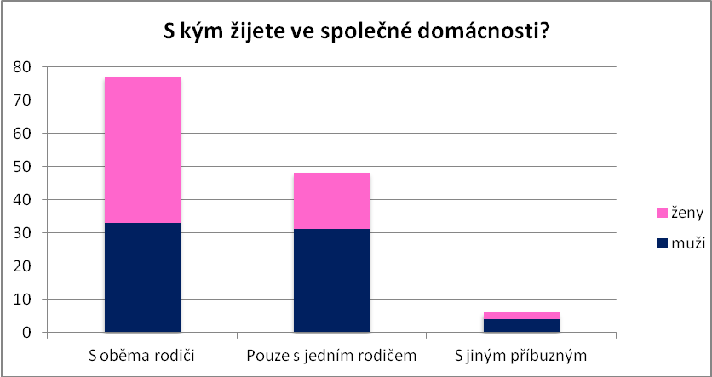
Graf č.1: Četnost odpovědí ohledně rodinného prostředí respondentů
Z tabulky č. 2 a grafu č. 1 vyplývá, že ze 131 respondentů 77 (58,8 %) žije
ve společné domácnosti s oběma rodiči, 48 (36,6 %) žije v domácnosti pouze s jedním rodičem a 6 respondentů (4,6 %) žije s jiným příbuzným.
Otázka č. 2
Jak byste označili Vaše vztahy s rodiči
Respondenti | muži | ženy | abs. | %
Kamarádské | 31 | 33 | 64 | 48,9 %
Normální | 30 | 25 | 55 | 42,0 %
Chladné | 5 | 4 | 9 | 6,9 %
Nepřátelské | 2 | 1 | 3 | 2,3 %
Celkem | 68 | 63 | 131 | 100 %
Tabulka č. 3: Četnost odpovědí – vztahy respondentů s rodiči
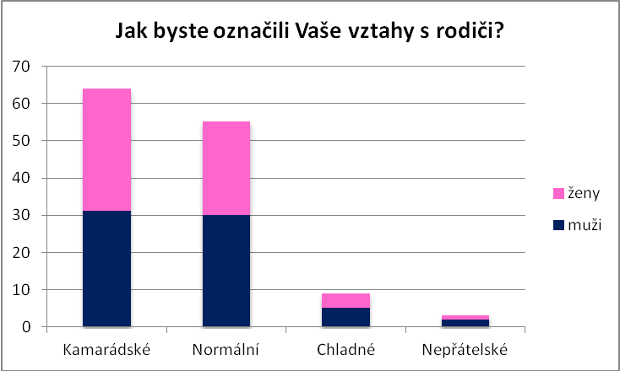
Graf č. 2: Četnost odpovědí – vztahy respondentů s rodiči
Z vybraného vzorku celkem 64 respondentů (48,9 %) označilo svoje vztahy s rodiči
za kamarádské, 55 (42 %) označilo za normální, 9 lidí (6,9 %) označilo vztahy s rodiči jako chladné, jako nepřátelské označili vztahy v rodině pouze 3 respondenti (2,3 %)
Otázka č. 3
Je pro Vás důležitý názor Vašich vrstevníků na pohlavní styk?
Respondenti | muži | ženy | abs. | %
Ano | 11 | 4 | 15 | 11,5 %
Ne | 40 | 47 | 87 | 66,4 %
Nevím | 17 | 12 | 29 | 22,1 %
Celkem | 68 | 63 | 131 | 100 %
Tabulka č. 4: Názor vrstevníků na pohlavní styk

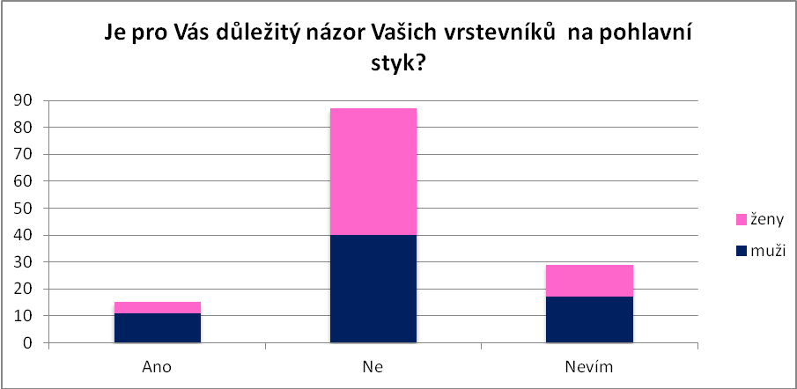
Graf č. 3: Názor vrstevníků na pohlavní styk
Z tabulky č. 4 a grafu č. 3 vyplývá, že pro 15 (11,5 %) dotazovaných respondentů je důležitý názor vsrtevníku na pohlavní styk, 87 (66,4 %) respondentů uvádí, že pro ně není důležitý názor vrstevníku a 29 (22,1 %) neví jak moc je pro ně důležitý názor vrstevníků. Z odpovědí lze vydedukovat, že většina dotazovaných nedbá na názor vrstevnické skupiny, co se týká sexuálního chování.
Otázka č. 4
Myslíte si, že máte dostatek informací o sexuálním chování, sexuálně přenosných nemocech,…?
Respondenti | muži | ženy | abs. | %
Ano | 62 | 59 | 121 | 92,4 %
Ne | 3 | 2 | 5 | 3,8 %
Nevím | 3 | 2 | 5 | 3,8 %
Celkem | 68 | 63 | 131 | 100 %
Tabulka č. 5: Četnost odpovědí – důležitost názoru vrstevníku pro respondenty

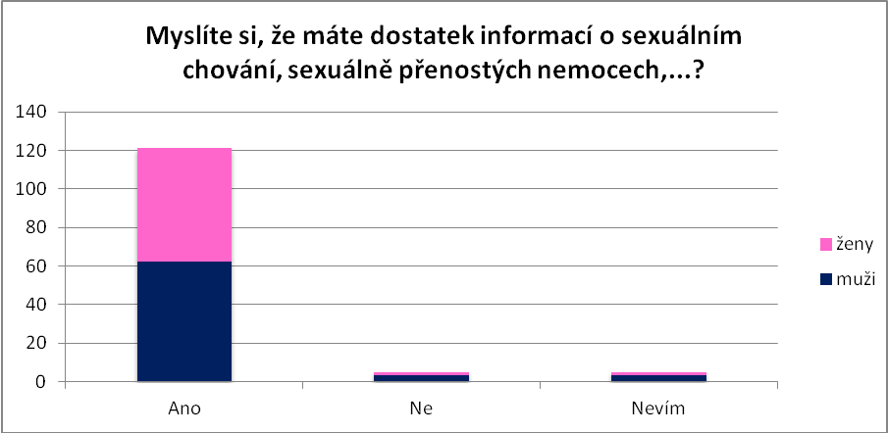
Graf č. 4: Četnost odpovědí – důležitost názoru vrstevníku pro respondenty
Celkem 121 respondentů (92,4 %) označilo svoje vědomosti v oblasti sexuálního zdraví jako dastatečné, pouhých 5 (3,8 %) označilo svoje vědomosti jako nedotatečné a 5 dotazovaných (3,8 %) si není jisto odpovědí. Z výsledků vyplývá, že téměř všichni respondenti hodnotí své znalosti problematiky v oblasti sexuálního zdraví jako dostatečné.
Otázka č. 5
Odkud získáváte informace o sexuálním chování, sexuálně přenosných nemocech,…?
Respondenti | muži | ženy | abs. | %
Od rodičů | 9 | 19 | 28 | 21,4 %
Od učitelů | 7 | 10 | 17 | 13,0 %
Z médií, z internetu | 43 | 23 | 66 | 50,4 %
Od přátel, vrstevníků | 9 | 11 | 20 | 15,3 %
Celkem | 68 | 63 | 131 | 100 %
Tabulka č. 6: Zdroje informací, činitelé v oblasti sexuální výchovy
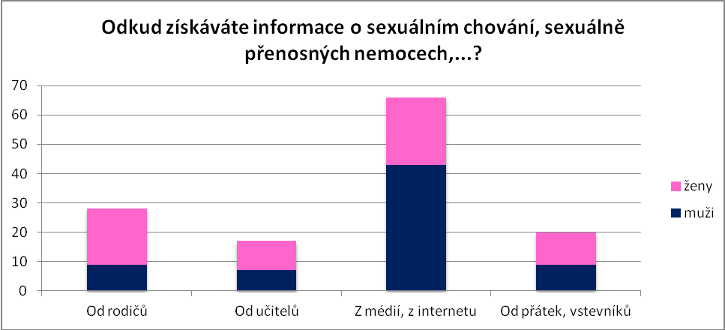
Graf č. 5: Zdroje informací, činitelé v oblasti sexuální výchovy
Při získávání informací v oblasti sexuálního chování 66 respondentů (50,4 %) využívá internet a média, 28 (21,4 %) z dotazovaných uvádí jako zprostředkovatele sexuální výchovy rodiče, u 17 (13 %) přebírají výchovné působení pedagogičtí pracovníci školy a 20 respondentů (15, 3 %) uvádí jako zdroj informací přátele.
Otázka č. 6
V jakém věku je podle Vašeho názoru v pořádku mít první pohlavní styk?
Respondenti | muži | ženy | abs. | %
Méně než 15 let | 7 | 0 | 7 | 5,3 %
15-17 let | 40 | 46 | 86 | 65,6 %
18-20 let | 17 | 17 | 34 | 26,0 %
21 a více let | 1 | 0 | 1 | 0,8 %
Až po svatbě | 3 | 0 | 3 | 2,3 %
Celkem | 68 | 63 | 131 | 100 %
Tabulka č. 7: Názor respondentů na věk při prvním pohlavním styku

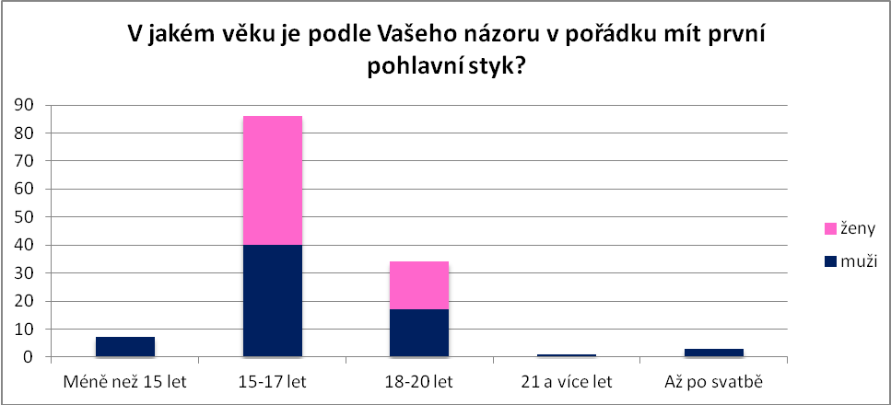
Grafč. 6: Názor respondentů na věk při prvním pohlavním styku
Z celkového počtu 131 respondentů si 85 (65,6 %) myslí, že by k prvnímu pohlavnímu styku mělo dojít mezi 15 – 17 lety. Pouhých 7 dotazovaných (5,3 %) se domnívá, že je v pořádku mít první pohlavní styk před 15. rokem, 34 (26%) uvádí jako ideální věk 18 – 20 let, jeden dotazovaný si myslí, že je dobré začít s pohlavním životě až po 21. roce života a 3
až po svatbě.
Otázka č. 7
Měl/a jste již pohlavní styk?
Respondenti | muži | ženy | abs. | %
Ano | 49 | 56 | 105 | 80,2 %
Ne | 19 | 7 | 26 | 19,8 %
Celkem | 68 | 63 | 131 | 100 %
Tabulka č. 8: První pohlavní styk

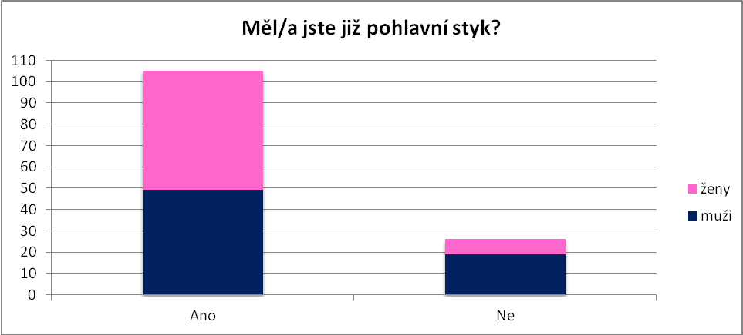
Graf č. 7: První pohlavní styk
Z tabulky č. 8 a grafu č. 7 vyplývá, že 105 respondentů (80,2 %) již mělo pohlavní styk a 26 (19,8 %) ještě pohlavní život nezahájilo.
Otázka č. 8
V kolika letech jste měl/a první pohlavní styk?
Respondenti | muži | ženy | Abs. | %
Méně než 15 let | 13 | 5 | 18 | 17,1 %
15-17 let | 33 | 45 | 78 | 74,3 %
18-20 let | 3 | 6 | 9 | 8,6 %
21 a více let | 0 | 0 | 0 | 0,0 %
Celkem | 49 | 56 | 105 | 100 %
Tabulka č. 9: Věk při prvním sexuálním styku

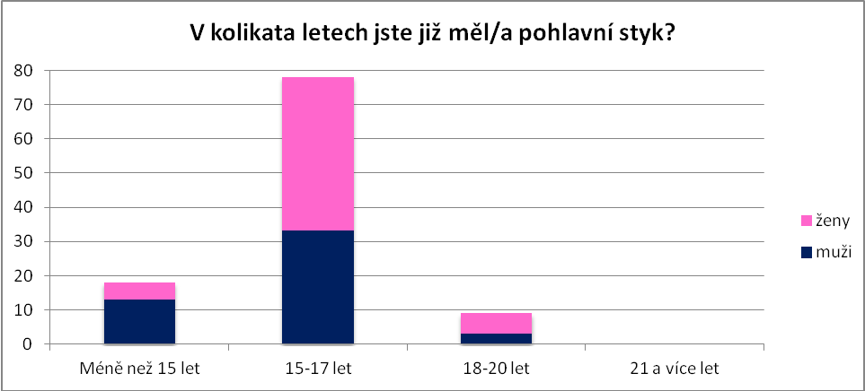
Graf č. 8: Věk při prvním sexuálním styku
Dle odpovědí respondentů je nejčastějším věkem prvního sexuálního styku 15. – 17. rok, takto odpovědělo 78 dotazovaných (74,3 %). První sexuální styk mělo před 15. rokem života 18 respondentů (17,1 %) a 9 (8,6 %) uvádí věk prvního sexuálního styku 18 - 20 let. Vzhledem k věkové kategorii respondentů, kdy žádný nedosáhl věku 21 let je poslední možná odpověď nevyužita.
Otázka č. 9
Došlo k Vašemu prvnímu sexuálnímu styku pod nátlakem partnera/partnerky, který/á sexuální styk vyžadoval/a?
Respondenti | muži | ženy | abs. | %
Ano | 8 | 7 | 15 | 14,3 %
Ne | 41 | 48 | 89 | 84,8 %
Nevím | 0 | 1 | 1 | 1,0 %
Celkem | 49 | 56 | 105 | 100 %
Tabulka č. 10: Nátlak k prvnímu sexuálnímu styku

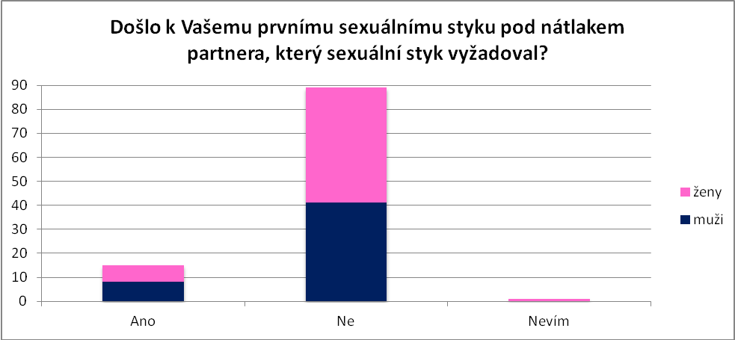
Graf č. 9: Nátlak k prvnímu sexuálnímu styku Zdroj: Vlastní zpracování dle sociologického průzkumu
Muži a ženy na otázku, zda k jejich prvnímu pohlavnímu styku došlo pod nátlakem partnera, odpovídali téměř stejně. Ze všech dotazovaných 89 (84,8 %) uvádí, že k jejich prvnímu sexuálnímu styku nedošlo pod nátlakem partnera a u pouhých 15 respondentů (14,3 %) došlo k nátlaku partnera na sexuální styk.
Otázka č. 10
S kolika lidmi jste již celkem měl/a pohlavní styk?
Respondenti | muži | ženy | abs. | %
1 | 7 | 20 | 27 | 25,7 %
2-3 | 19 | 23 | 42 | 40,0 %
4-5 | 5 | 6 | 11 | 10,5 %
6-10 | 4 | 3 | 7 | 6,7 %
11 a více | 14 | 4 | 18 | 17,1 %
Celkem | 49 | 56 | 105 | 100 %
Tabulka č. 11: Počet sexuálních partnerů

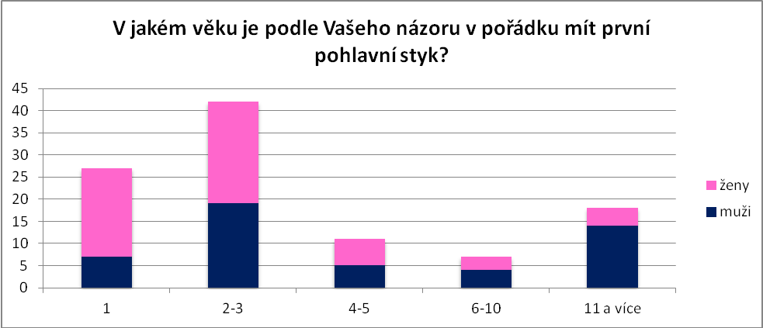
Graf č. 10: Počet sexuálních partnerů
Z celkového počtu 105 respondentů, kteří již měli pohlavní styk 42 (40 %) mělo 2 – 3 sexuální partnery, 27 (25,7 %) mělo pohlavní styk pouze s jediným partnerem. 4 – 5 sexuálních partnerů uvedlo 11 respondentů (10,5 %) a 6 – 10 sexuálních partnerů uvedlo 7 dotazovaných (6,7 %). Rizikovou skupinou jsou respondenti, kteří uvedli 11 a více sexuálních partnerů – takto odpovědělo 18 lidí (17,1 %).
Otázka č. 11
Použili jste při posledním pohlavním styku s partnerem/kou prezervativ?
Respondenti | muži | ženy | abs. | %
Ano, pouze prezervativ | 13 | 14 | 27 | 25,7 %
Ano, současně s jinou ochranou | 12 | 12 | 24 | 22,9 %
Ne | 24 | 30 | 54 | 51,4 %
Celkem | 49 | 56 | 105 | 100 %
Tabulka č. 12: Ochrana před pohlavními nemocemi při posledním sexuálním styku

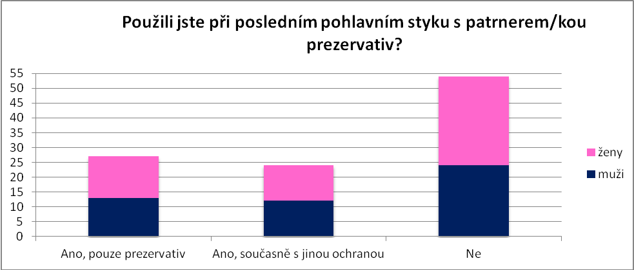
Graf č. 11: Ochrana před pohlavními nemocemi při posledním sexuálním styku
Z tabulky č. 12 a grafu č. 11 vyplývá, že u 54 dotazovaných (51,4 %) došlo k absenci ochrany při posledním pohlavním styku, 27 respondentů (25,7 %) použilo prezervativ a 24 (22,9 %) použilo prezervativ současně s jinou ochranou.
Otázka č. 12
Jakou metodou se při pohlavním styku chráníte před otěhotněním sebe/ partnerky?
Respondenti | muži | ženy | abs. | %
Antikoncepční pilulky | 22 | 34 | 56 | 53,3 %
Kondomy | 15 | 20 | 35 | 33,3 %
Přerušovaná soulož | 7 | 0 | 7 | 6,7 %
Jiná metoda | 0 | 1 | 1 | 1,0 %
Nechránili jsme se žádným způsobem | 5 | 1 | 6 | 5,7 %
Celkem | 49 | 56 | 105 | 100 %
Tabulka č. 13: Ochrana před početím při pohlavním styku

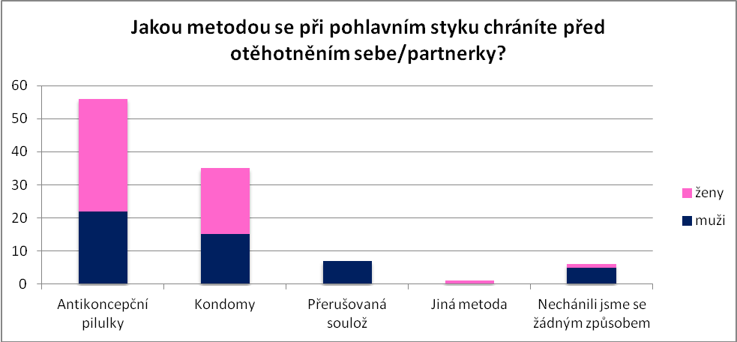
Graf č. 12: Ochrana před početím při pohlavním styku
Z výsledků vyplývá, že nejčastěji používanou metodou ochrany před početím jsou antikoncepční pilulky, což uvedlo 56 respondentů (53,3 %). Prezervativem se chrání
35 dotazovaných (33,3 %), přerušovanou soulož preferuje 7 respondentů (6,7 %) a 6 ze všech dotazovaných se nechrání žádnou metodou. Pouze jediný člověk uvedl jako způsob ochrany před početím jinou metodu, než je uvedena v možnostech.
Otázka č. 13
Kolikrát jste někoho přivedl do jiného stavu nebo kolikrát jste byla těhotná?
Respondenti | muži | ženy | abs. | %
Ani jednou | 35 | 54 | 89 | 84,8 %
Jednou | 2 | 1 | 3 | 2,9 %
Více než  jednou | 3 | 1 | 4 | 3,8 %
Nejsem si jist/á | 9 | 0 | 9 | 8,6 %
Celkem | 49 | 56 | 105 | 100 %
Tabulka č. 14: Četnost otěhotnění

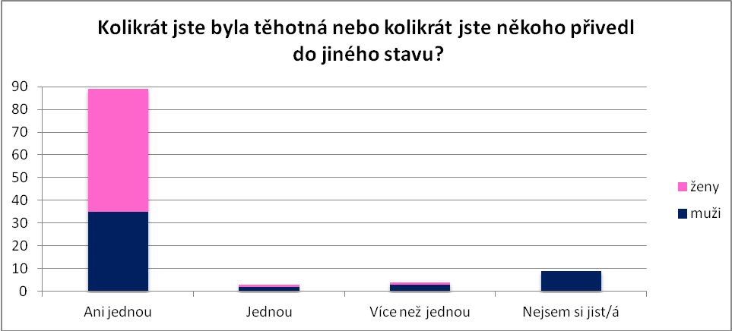
Graf č. 13: Četnost otěhotnění
Z výsledků dotazníku vyplynulo, že 89 dotazovaných (84,8 %) se doposud s problematikou těhotenství nesetkala, 7 respondentů již se setkalo s otěhotněním, 2 ženy byly těhotné
a 5 mužů někoho přivedlo do jiného stavu, 9 mužů si není jisto, zda někoho přivedli do jiného stavu.

Metodika statistického zpracování dat
Výsledky výzkumného šetření byly získany pomocí tzv. třídění druhého stupně, které využívá dvourozměrové postupy, tzv. kontingenční tabulku. Na základě hodnot, které jsou obsaženy v kontingenční tabulce lze posoudit, zda jsou zkoumané jevy závislé či nezávislé. K tomuto posouzení se požívá test dobré shody.
Platnost či neplatnost testovaných hypotéz byla určena na základě vypočítaného chí-kvadrátu, kritické hodnoty a stupně volnosti. Pokud byla stanovená závislost mezi pozorovanýi jevy, bylo dále nutné určit míru této závislosti pomocí cramerova koeficientu kontingence.
6. Interpretace výsledků
Hypotéza H1: U dospívajícího, který žije pouze s jedním z rodičů, dochází k absenci ochrany při pohlavním styku častěji než u dospívajícího žijícího s oběma rodiči.

Hypotéza H1 byla zjišťována pomocí otázek:
1. S kým žijete ve společné domácnosti?
Otázka č. 1 | Pouze s jedním rodičem |  | S oběma rodiči |  | S jiným příbuzným |  | Celkem
Odpovědi | abs. | % | abs. | % | abs. | % | abs. | %
Ano, pouze prezervativ | 12 | 31,6 % | 14 | 21,9 % | 1 | 33,3 % | 27 | 25,7%
Ano, i s jinou ochranou | 6 | 15,8 % | 16 | 25,0 % | 2 | 66,7 % | 24 | 22,9%
Ne | 20 | 52,6 % | 34 | 53,1 % | 0 | 0,0 % | 54 | 51,4%
Celkem | 38 | 100 % | 64 | 100 % | 3 | 100 % | 105 | - %
11. Použili jste při posledním pohlavním styku s partnerem/kou prezervativ?
Tabulka č. 15: Kontingenční tabulka četností odpovědí

Dle výpočtu testu nezávislosti, chí-kvadrát vyšel 6,01 na hladině významnosti 0,05, kritická hodnota je 9,49 při 4 stupních volnosti. Na základě výpočtu chí-kvadrátu a kritické hodnoty bylo zjištěno, že neexistuje závislost mezi sdílením společné domácnosti a formou ochrany při posledním pohlavním styku. Současně tyto dva aspekty vykazují shodu
(tj. rozložení ve skupině je shodné), kterou pomohli určit testy dobré shody.

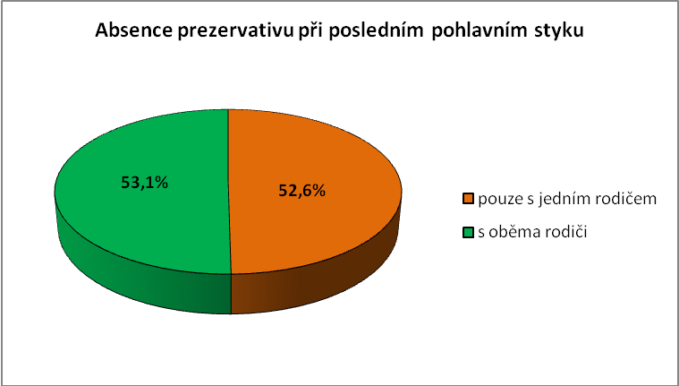
Graf č. 14: Procentuální vyjádření absence ochrany při posledním pohlavním styku
U 52,6 % respondentů, kteří žijí pouze s jedním rodičem došlo k absenci ochrany
při posledním pohlavním styku a 53,1%. Na základě výsledků je hypotéza H1 vyvrácena.
Hypotéza H2: U dospívajícího, který žije pouze s jedním z rodičů, se vyskytuje riziko nechtěného těhotenství častěji než u dospívajícího žijícího s oběma rodiči.

Hypotéza H2 byla zjišťována pomocí otázek:
- S kým žijete ve společné domácnosti?
- Kolikrát jste někoho přivedl do jiného stavu nebo kolikrát jste byla těhotná?
Otázka č. 1 | Pouze s jedním rodičem |  | S oběma rodiči |  | S jiným příbuzným |  | Celkem
Odpovědi | abs. | % | abs. | % | abs. | % | abs. | %
Ani jednou | 30 | 76,9 % | 56 | 88,9 % | 3 | 100 % | 89 | 84,8 %
Jednou | 0 | 0,0 % | 3 | 4,8 % | 0 | 0,0 % | 3 | 2,9 %
Více než jednou | 3 | 7,7 % | 1 | 1,6 % | 0 | 0,0 % | 4 | 3,8 %
Nejsem si jist/á | 6 | 15,4 % | 3 | 4,8 % | 0 | 0,0 % | 9 | 8,6 %
Celkem | 39 | 100 % | 63 | 100 % | 3 | 100 % | 105 | 100 %
Tabulka č. 16: Kontingenční tabulka četností odpovědí
Na základě výpočtu je stanoven chí-kvadrát 2,11 na hladině významnosti 0,05, kritická hodnota je 12,59 při 6 stupních volnosti. Na základě výpočtu chí-kvadrátu a kritické hodnoty bylo zjištěno, že neexistuje závislost mezi sdílením společné domácnosti problematikou těhotenství. Současně tyto dva aspekty vykazují shodu (tj. rozložení ve skupině je shodné), kterou pomohli určit testy dobré shody.

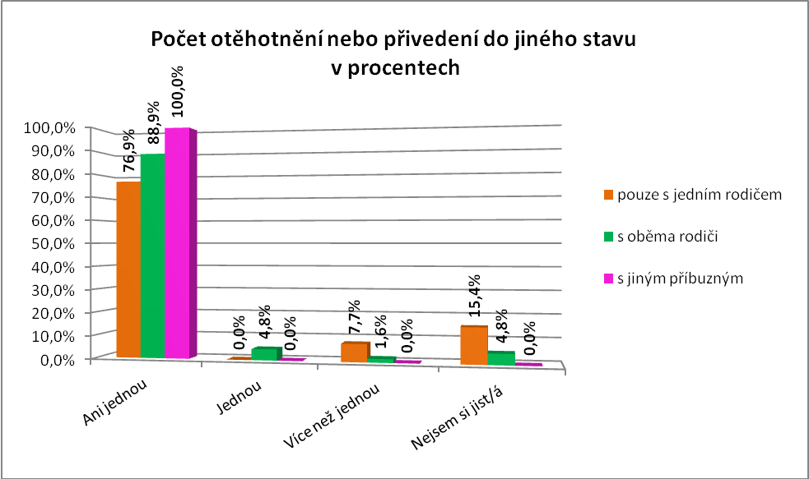Graf č. 15: Procentuální vyjádření počtu otěhotnění
Procentuální vyjádření počtu otěhotnění ukazuje, že většina respondentů se nesetkala s problematikou těhotenství. Odpovědi dotazovaných se významně neodlišují s ohledem
na to, zda žijí v kompletní rodině, nebo pouze s jedním z rodičů. Na základě výsledků
je hypotéza H2 vyvrácena.
Hypotéza H3: Dospívající, který má chladné či nepřátelské vztahy s rodiči je více ovlivňován vrstevníky než dospívající, který má harmonické či normální vztahy s rodiči.
Hypotéza H3 byla zjišťována pomocí otázek:
- Jak byste označili Vaše vztahy s rodiči.
3. Je pro Vás důležitý názor Vašich vrstevníků na pohlavní styk?
Otázka č. 1 | Kamarádské |  | Normální |  | Chladné |  | Nepřátelské |  | Celkem
Odpovědi | abs. | % | abs. | % | abs. | % | abs. | % | abs. | %
Ano | 9 | 14,1 % | 5 | 9,1 % | 1 | 11,1 % | 0 | 0,0 % | 15 | 11,7 %
Ne | 38 | 59,4 % | 41 | 74,5 % | 5 | 55,6 % | 3 | 100 % | 84 | 65,6 %
Nevím | 17 | 26,6 % | 9 | 16,4 % | 3 | 33,3 % | 0 | 0,0 % | 29 | 22,7 %
Celkem | 64 | 100 % | 55 | 100 % | 9 | 100 % | 3 | 100 % | 128 | 100 %
Tabulka č. 17: Kontingenční tabulka četností
Testem nezávislosti je určen chí- kvadrát 5,26 na hladině významnosti 0,05. Kritická hodnota je 12,59 při 6 stupních volnosti. Na základě výpočtu chí-kvadrátu a kritické hodnoty bylo zjištěno, že neexistuje závislost mezi rodinným prostředím a důležitostí názoru vrstevníku
pro respondenta. Současně tyto dva aspekty vykazují shodu (tj. rozložení ve skupině
je shodné), kterou pomohli určit testy dobré shody.
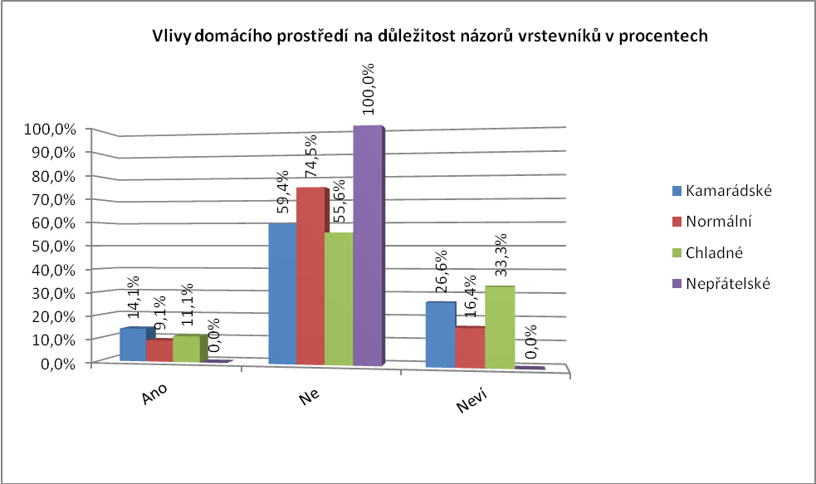
Graf č. 16: Procentuální vyjádření vlivu domacího prostředí na důležitosti názoru vrstevníků
Stejně jako u H2 nelze prokázat závislost mezi prostředím, ve kterém dotazovaný žije a tím, zda je pro něj důležitý názor vrstevníků. Nadpoloviční většina dotazovaných nepřikládá názoru vrstevníků zvláštní význam. Na základě výsledků je hypotéza H3 vyvrácena.
Hypotéza H4: U dospívajícího, který žije v disharmonickém rodinném prostředí, přebírá výchovné působení v oblasti sexuálního zdraví škola častěji než u dospívajícího pocházejícího z harmonického rodinného prostředí.
Hypotéza H4 byla zjišťována pomocí otázek:
2. Jak byste označili Vaše vztahy s rodiči.
5. Odkud získáváte informace o sexuálním chování, sexuálně přenosných nemocech,…

Otázka č. 1 | Kamarádské |  | Normální |  | Chladné |  | Nepřátelské |  | Celkem
Odpovědi | abs. | % | abs. | % | abs. | % | abs. | % | abs. | %
Rodina | 22 | 34,4 % | 6 | 10,9 % | 0 | 0,0 % | 0 | 0,0 % | 28 | 21,4 %
Škola | 7 | 10,9 % | 5 | 9,1 % | 5 | 62,5 % | 0 | 0,0 % | 17 | 13,0 %
Média | 30 | 46,9 % | 32 | 58,2 % | 2 | 25,0 % | 2 | 50,0 % | 66 | 50,4 %
Přátelé | 5 | 7,8 % | 12 | 21,8 % | 1 | 12,5 % | 2 | 50,0 % | 20 | 15,3 %
Celkem | 64 | 100 % | 55 | 100 % | 8 | 100% | 4 | 100% | 131 | 100 %
Tabulka č. 18: Kontingenční tabulka četností
Výpočty je stanoven chí-kvadrát 35,85 na hladině významnosti 0,05. Kritická hodnota
je 16,92 při 9 stupních volnosti. Na základě výpočtu chí-kvadrátu a kritické hodnoty bylo zjištěno, že existuje závislost mezi rodinným prostředím a činitelem v oblasti sexuální výchovy.
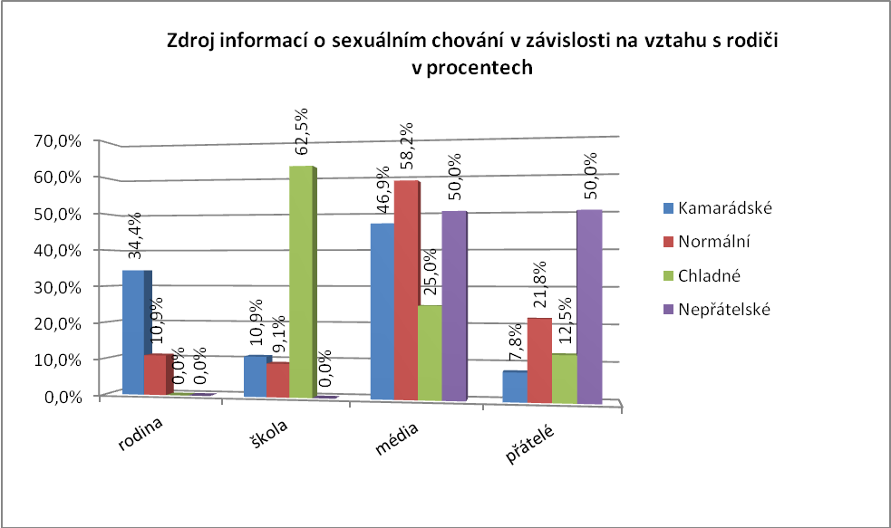
Graf č. 17: Procentuální vyjádření vztahu rodinného protředí a zdrojem výchovného působení v oblastni sexuálního zdraví
Dle výpočtu byla zjištěna závislost mezi pozorovanými jevy. Dle Cramerova koeficientu
byla určena míra závislosti 26,16 %, ze 73,84 % je tato závislost vysvětlena jinými faktory.
Hypotéze H5: Dospívající muž inklinuje k brzkému sexuálnímu styku více než dospívající žena.
Hypotéza H5 byla zjišťována pomocí otázek:
Identifikační otázka: Doplňte svoje pohlaví.
- V kolika letech jste měl/a první pohlavní styk?
Otázka č. ? | Muži |  | Ženy |  | Celkem
Odpovědi | abs. | % | abs. | % | abs. | %
Méně než  15 let | 13 | 26,5 % | 5 | 8,9 % | 18 | 17,1 %
15-17 let | 33 | 67,3 % | 45 | 80,4 % | 78 | 74,3 %
18-20 let | 3 | 6,1 % | 6 | 10,7 % | 9 | 8,6 %
21 a více let | 0 | 0,0 % | 0 | 0,0 % | 0 | 0,0 %
Celkem | 49 | 100 % | 56 | 100 % | 105 | 100 %
Tabulka č. 19: Kontingenční tabulka četností
Chí-kvadrát získaný výpočty je 5,96 na hladině významnosti 0,05. Kritická hodnota je 7,81 při 3 stupních volnosti. Na základě výpočtu chí-kvadrátu a kritické hodnoty bylo zjištěno,
že neexistuje závislost mezi sledovanými jevy. Současně tyto dva aspekty vykazují shodu
(tj. rozložení ve skupině je shodné), kterou pomohli určit testy dobré shody.
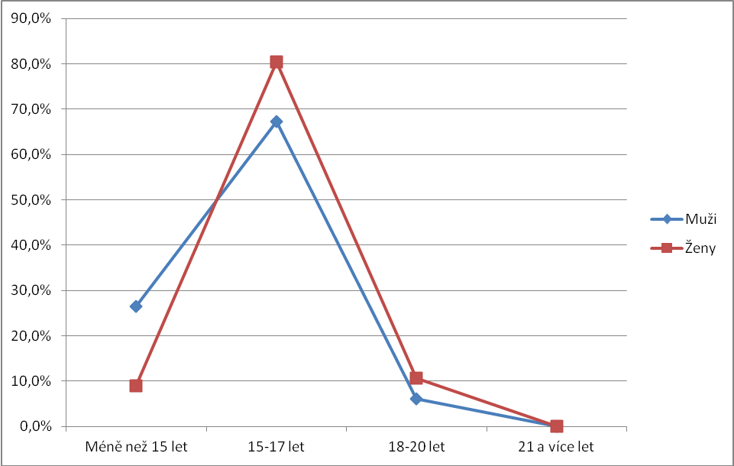
Graf č. 18: Procentuální vyjádření – věk prvního sexuálního styku
Z tabulky č. 20 a grafu č. 19 vyplývá, že mezi odpověďmi mužů a žen není patrný významný rozdíl. Na základě výpočtů je H5 vyvrácena.
Hypotéza H6: Dospívající, který měl pohlavní styk do osmnácti let, inklinuje k promiskuitě
a rizikovému sexuálnímu chování více než dospívající, který zahájil pohlavní život později.
Hypotéza H6 byla zjišťována otázkami:
- V kolika letech jste měl/a první pohlavní styk?
10. S kolika lidmi jste již celkem měl/a pohlavní styk?
 | < 15 let |  | 15 - 17 let |  | 18 - 20 let |  | 21 let |  | Celkem
 | abs. | % | abs. | % | abs. | % | abs. | % | abs. | %
1 | 0 | 0,0 % | 22 | 28,6 % | 5 | 55,6 % | 0 | 0,0% | 27 | 25,7 %
2 - 3 | 0 | 0,0 % | 35 | 45,5 % | 4 | 44,4 % | 0 | 0,0% | 39 | 37,1 %
4 - 5 | 3 | 15,8 % | 8 | 10,4 % | 0 | 0,0 % | 0 | 0,0% | 11 | 10,5 %
6 – 10 | 3 | 15,8 % | 5 | 6,5 % | 0 | 0,0 % | 0 | 0,0% | 8 | 7,6 %
11 a více | 13 | 68,4 % | 7 | 9,1 % | 0 | 0,0 % | 0 | 0,0% | 20 | 19,0 %
Celkem | 19 | 100 % | 77 | 100 % | 9 | 100 % | 0 | 0% | 105 | 100,0 %
Tabulka č. 20: Kontingenční tabulka četností
Testem nezávislosti je určen chí-kvadrát 46,9 na hladině významnosti 0,05. Výpočtem
je stanovena kritická hodnota 21,03 při 12 stupních volnosti. Na základě výpočtu chí-kvadrátu a kritické hodnoty bylo zjištěno, že existuje závislost mezi počátkem sexuálního života a promiskuitou respondentů.
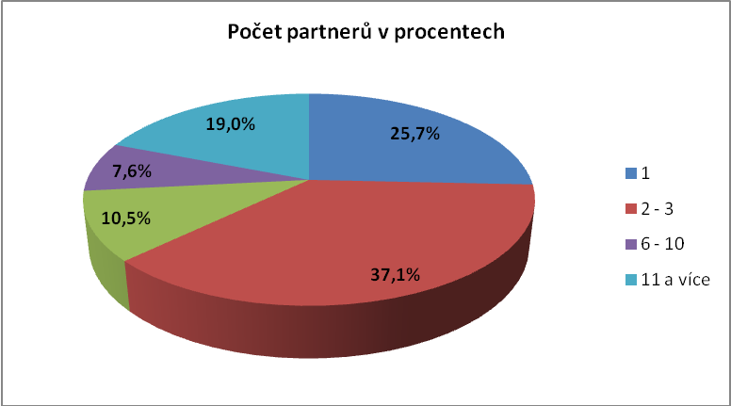
Graf č. 19: Procentuální vyjádření počtu sexuálních partnerů
Výpočty byla zjištěna závislost mezi pozorovanými jevy. Dle Cramerova koeficientu byla určena míra závistosti 33,42 %, z 66,58 % je tato závislost vysvětlena jinými faktory.

Hypotéza H7: U dospívajících žen je příčinou prvního pohlavního styku nátlak partnera častěji než u dopívajících mužů.

Hypotéza č. 7 byla zjišťována otázkami:
Identifikační otázka: Doplňte svoje pohlaví.
- Došlo k Vašemu prvnímu sexuálnímu styku pod nátlakem partnera/partnerky, který/á sexuální styk vyžadoval/a?
Otázka č. 9 | Muži |  | Ženy |  | Celkem
Odpovědi | abs. | % | abs. | % | abs. | %
Ano | 8 | 16,3 % | 7 | 12,5 % | 15 | 14,3 %
Ne | 41 | 83,7 % | 48 | 85,7 % | 89 | 84,8 %
Nevím | 0 | 0,0 % | 1 | 1,8 % | 1 | 1,0 %
Celkem | 49 | 100 % | 56 | 100 % | 105 | 100 %
Tabulka č. 21: Nátlak partnera na první sexuální styk
Dle výpočtu testu nezávislosti, chí-kvadrát vyšel 1,16 na hladině významnosti 0,05, kritická hodnota je 5,99 při 2 stupních volnosti. Na základě výpočtu chí-kvadrátu a kritické hodnoty bylo zjištěno, že neexistuje závislost mezi pohlavím jedince a nátlakem partnera na první sexuální styk. Současně tyto dva aspekty vykazují shodu (tj. rozložení ve skupině je shodné), kterou pomohli určit testy dobré shody.
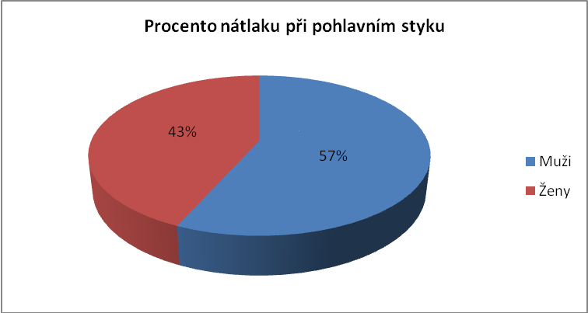
Graf č. 20: Procentuální vyjádření - nátlak partnera na první sexuální styk
Z výzkumného šetření vyplývá, že odpovědi mužů a žen se zvláště významně neodlišují. Na základě výsledků je hypotéza H7 vyvrácena.

6.1 Závěr výzkumného šetření
Pro výzkumné šetření byl stanoven následující problém: Existuje vztah mezi rodinným prostředím a zkušenostmi dospívajících s rizikovým sexuálním chováním?
Hlavním cílem bylo zjistit, zda dospívající z disharmonického rodinného prostředí častěji inklinuje k rizikovému sexuálnímu chování než dopívající žijící v harmonickém rodinném prostředí. Na základě čehož bylo stanoveno 7 pracovních hypotéz.
- Hypotéza H1 byla výpočty vyvrácena.
- Hypotéza H2 byla výpočty vyvrácena.
- Hypotéza H3 byla výpočty vyvrácena.
- V hypotéze H4 byla zjištěna závislost mezi pozorovanými jevy. (Míra závislosti je 26,16 %)
- Hypotéza H5 byla výpočty vyvrácena.
- V hypotéze H4 byla zjištěna závislost mezi pozorovanými jevy. (Míra závislosti je 33,42 %)
- Hypotéza H7 byla výpočty vyvrácena.
Dále bylo výzkumem zjištěno, že většina respondentů již měla pohlavní styk, při čemž významná část dospívajících nepoužívá pravidelně ochranu při pohlavním styku. Zajímavým faktem je i to, že velké množství respondentů uvádí jako zdroj informací internet, popřípadě média. Tyto poznatky lze brát jako reflex k zamyšlení.

Závěr
Cílem bakalářské práce bylo nejprve teoreticky analyzovat problematiku rizikového sexuálního chování a následně teoretickou část ověřit pomocí výzkumného šetření.
Teoretická část této práce byla rozdělena do tří kapitol. První kapitola byla věnována úvodu do problematiky rizikového chování. Hlavní úlohou kapitoly bylo objasnit pojem sociálně patologické jevy a přiblížit příčiny vzniku těchto jevů. Vysvětlit význam norem a sankcí, které jsou následkem nežádoucího chování. Druhá kapitola byla zaměřena na problematiku rizikového sexuálního chování, příčiny jeho vzniku a jednotlivé formy tohoto chování, které mohou vést až k narušení sexuálního zdraví jedince. Třetí kapitola byla věnována prevenci a sexuální výchově. Při čemž právě sexuální výchova je významným preventivním prvkem, který může ochránit zdraví dospívajícího jedince.
Praktická část byla zaměřena na interpretaci získaných dat a určení platnosti stanovených hypotéz. Na základě teoretické části práce byl stanoven následující výzkumný problém: Existuje vztah mezi rodinným prostředím a zkušenostmi dospívajících s rizikovým sexuálním chováním? Následně byla stanovena hlavní hypotéza výzkumného šetření, která měla za úkol zjistit, zda dospívající z disharmonického rodinného prostředí častěji inklinuje k rizikovému sexuálnímu chování než dopívající žijící v harmonickém rodinném prostředí. Dále došlo k stanovení 7 pracovních hypotéz, jejichž platnost byla ověřována pomocí výzkumného šetření. Pět hypotéz bylo vyvráceno a dvě zbývající byly vyvráceny pouze částečně, jelikož byla zjištěna závislost mezi pozorovanými jevy.
Nebylo zjištěno, zda má rodinné prostředí významný vliv na rizikové sexuální chování dotazovaných respondentů. Jedná se o problematiku natolik složitou, že nelze uvést pouze jednu příčinu, v jejímž důsledku by docházelo k rizikovému chování v oblasti reprodukčního zdraví. Vždy na člověka působí více faktorů, které rizikové chování vyvolávají.
Bakalářská práce může být podnětem k zamyšlení o rizikovosti chování dnešních adolescentů. Varovným signálem je zejména fakt, že většina dotazovaných se pravidelně nechrání při pohlavním styku a informace o problematice získává pouze z médií a internetu. Zmiňované fakty vedou přinejmenším k myšlence, zda by neměla být zintenzivněna sexuální výchova a předávání informací dopívajícím, a to především rodiči či pedagogickými pracovníky školy. Pokud by i nadále vytrvával tento trend, mohlo by to vést k častějšímu narušování sexuálního zdraví dospívajících.
Teoretická i praktická část bakalářské práce je vhodným podnětem k získání informací o dané problematice či podkladem důkladnějšímu rozpracování.

Seznam použité literatury
- BIANCHI, G, 2001. Identita, zdravie a nová paradigma, Bratislava: Veda (bez ISBN).
- DENZLER, G., 1999. Zakázaná slast: dva tisíce let křesťanské sexuální morálky. Brno: CDK. ISBN 80-85959-48-8.
- DISMAN, M., 2000. Jak se vyrábí sociologická znalost: Příručka pro uživatele. 3. Vydání. Praha: Karolinum. ISBN 80-246-0139-7.
- FAIT, T., 2008. Antikoncepce. Praha: Maxdorf. ISBN 978-80-7345-172-1.
- FAIT, T., VRÁBLÍK, M. a kol., 2008. Preventivní medicína. Praha: Maxdorf. ISBN 978-80-7345-160-8.
- FAIT, T., ŠULOVÁ, L., WEIST P., 2011. Výchova k sexuálně reprodukčnímu zdraví, Praha: Maxdorf. ISBN 978-80-7345-238-4.
- FISCHER, S., ŠKODA, J., 2009. Sociální patologie: Analýza příčin a možnosti ovlivňování závažných sociálně patologických jevů. Praha: Grada.
ISBN 978-80-247-2781.
- GIDDENS, A., 1999. Sociologie. Praha: Argo. ISBN 80-73031-24-4.
- GEIST, B., 1992. Sociologický slovník. Praha: Viktoria Publishing.
ISBN 80-85605-28-7.
- HAMANOVÁ, J., HELLEROVÁ, P., 2000. Syndrom rizikového chování v dospívání (1. Část). Československá pediatrie, 55. No. 6. S. 380-387.
- HAMANOVÁ, J., HELLEROVÁ, P., 2000. Syndrom rizikového chování v dospívání (2. část). Československá pediatrie, 55. No. 7. S. 466-473.
- CHRÁSKA, M., 2007. Metody pedagogického výzkumu: Základy kvantitativního výzkumu. Praha: Grada. ISBN 978-80-247-1369-4.
- JANDOUREK, J., 2001. Sociologický slovník. Praha: Portál. ISBN 80-7178-535-0.
- KUBÁTOVÁ, H., 2010. Sociologie životního způsobu. Praha: Grada. ISBN
978-80- 247-2456-0.
- KUBÁTOVÁ, H., 2006. Sociologický výzkum. Olomouc: Univerzita Palackého. ISBN 80-244-1518-6.
- LANGMEIER, J., KREJČÍŘOVÁ, D., 2006. Vývojová psychologie. 2., aktualizované vyd. Praha: Grada. ISBN 80-247-1284-9.
- MACKŮ, F., ROB, L. a kol., 1995. Kompendium gynekologických operací.
Praha: Grada. ISBN 978-80-7169-154-9.
- MATOUŠEK, O., KROFTOVÁ, A., 1998. Mládež a delikvence. Praha: Portál. ISBN 80-7178-226-2.
- PEKÁRKOVÁ, M., 2000. Potrat ano – ne. Praha: Grada. ISBN 978-80-7169-922-4.
- POKORNÝ, V., TELCOVÁ, J., TOMKO, A., 2002. Patologické závislosti.
Brno: Ústav psychologického poradenství a diagnostiky. ISBN 80-8656-802-04.
- POPPER, M., SARMÁNY- SCHULLER, I. a kol., 1998. Človek na počiatku nového tisícročia, Bratislava: Veda (bez ISBN).
- PROCHÁZKA, I. A kol., 2011. Sexuální výchova- vybraná témata. 1.vydání, Praha: Příručka MŠMT. ISBN 978 - 80 - 87000 - 29 – 8.
- PRŮCHA, J., 2012. Andragogický slovník. Praha: Grada. ISBN 978-80-247-3960-1.
- ROZTOČIL, A., 2011. Moderní gynekologie. Praha: Grada. ISBN 978-80-247-2832-2.
- ROZEHNALOVÁ, M., 2005. Co se skrývá za sexem dospívajících? Aneb Prevence rizikového sexuálního chování mládeže a jeho následků. 1. vyd. Praha: Cevap. ISBN 80-902898-8-6.
- ŘÍČAN, P., 2004. Cesta živote. Praha: Portál. ISBN 80-7367-124-7.
- SYŘÍŠŤOVÁ, E. a kol., 1972. Normalita osobnosti. Praha: Avicenum. (Bez ISBN).
- ŠILEROVÁ, L., 2003. Sexuální výchova: Jak a proč mluvit s dětmi o sexualitě. 1. vyd. Praha: Grada. ISBN 80-247-0291-6.
- URBAN, E., 1973. Toxkománie. Praha: Avicenum (bez ISBN).
- VÁGNEROVÁ, M., 2000. Vývojová psychologie: dětství, dospělost, stáří.
Praha: Portál. ISBN 80-7178-308-0.
- VÁGNEROVÁ, M., 2004. Psychopatologie pro pomáhající profese. Praha: Portál. ISBN 80-7178-802-3.
- VYKOPALOVÁ, H., 2002. Sociálně patologické jevy v současné společnosti. Olomouc, UP. ISBN 80-244-0337-4.
- WEIS, P. a kol., 2010. Sexuologie. Praha: Grada. ISBN 978-80-247-2492-8.
- ZÁHENSKÝ, Jiří a kol., 1994. Speciální ošetřovatelská péče o dospělé na dermato -venerologickém oddělení. 1. Vydání, Brno: Institut pro další vzdělávání pracovníků
ve zdravotnictví. ISBN 80-7013-161-6.
- ZEMKOVÁ, P., 2001. Nástin sexuologi., 1. vydání, Praha: Manus. ISBN: 80-902318-7-X.
- ZVĚŘINA, J., UZEL, R., KOUBEK, K., 2001. Sex, církev a politika. České Budějovice: Karel Koubek. ISBN 978-80-2386-838-8.
- ZVOLSKÝ, P. a kol., 2001. Speciální psychiatrie. Praha, Karolinum. ISBN
80-7184-203-6.

Seznam cizojazyčných odborných článků
- COSTA, P. T., 1992. The five-factor model of personality and sexual functioning in outpatient men and women. Psychiatric Medicine.
- BERSAMIN, M., 2008. Parenting practices and adolescent sexual behavior: A longitudinal study. Journal of marriage and family .
- DE GRAF, H., 2005. Sexual health of young people in the netherlands in the year 2005. Delf – The Netherlands: Eburon.
- KLAVS, I., 2005. Increased condom use at sexual debut in the general population of slovenia and association with subsequent condom use. AIDS.
- KOTCHICK, B. A., 2001. Adolescent sexual risk behavior: A multi-system perspective. Clinical Psychology.
- MACDONALD, T. K., 2000. Alcohol, sexual arousal, and intentions to use condoms in young men: Applying alcohol myopia theory to risky sexual behavior. Health psychology.
- MAGNANI, R., 2001. Correlates of sexual activity and condom use among secondary-school students in urban Peru. Studies in family planning.
- MANN, M., 2004. Self-esteem in a broad-spectrum approach for mental health promotion. Health education research.
- POTARD, C., 2008. The influence of peers on risky sexual behaviour during adolescence. European journal of contraception and reproductive health care.
- WHIPPLE, B., 2007. The health benefits of sexual expression. Westport: Praegar Publishers.

Internetové zdroje
- Ústav zdravotnických informací a statistiky ČR:
http://www.uzis.cz
- Sbírka zákonů ČR:
http://www.sbcr.cz

Seznam příloh
Příloha č. 1: Dotazník k bakalářské práci
Příloha č. 1: Dotazník
Milí studenti,
jmenuji se Petra Tesařová a studuji třetím rokem Pedagogickou fakultu v Olomouci. Chtěla bych Vás tímto poprosit o vyplnění dotazníku, který je součástí mé bakalářské práce. Tento dotazník je anonymní – neuvádíte v něm své jméno ani jiné osobní údaje. Dále bych Vás chtěla poprosit o upřímnost a pravdivé odpovědi. Předem Vám děkuji za ochotu.

Vybranou odpověď označte křížkem X

Pokuste se prosím vybrat pouze jednu správnou odpověď, která se nejvíce přibližuje realitě.

Doplňte svůj věk …………………………………………….

Pohlaví : □ Žena
- Muž
- S kým žijete ve společné domácnosti?
- S oběma rodiči (s matkou i otcem)
- Pouze s jedním z rodičů (pouze s matkou, nebo pouze s otcem)
- S jiným příbuzným. Doplňte s kým (např. s prarodiči) ………………………….
- Jak byste označili Vaše vztahy s rodiči:
- Kamarádské, rodiče mi vždy poradí a pomohou
- Normální, rodiče jsou vůči mě tolerantní
- Chladné, rodiče o mě nejeví zvláštní zájem.
- Nepřátelské, plné hádek a psychických či fyzických trestů
- Je pro Vás důležitý názor Vašich vrstevníků na pohlavní styk?
- Ano
- Ne
- Nevím
- Myslíte si, že máte dostatek informací o sexuálním chování, sexuálně přenosných nemocech,…?
- Ano
- Ne
- Nevím
- Odkud získáváte informace o sexuálním chování, sexuálně přenosných nemocech,…?
- Od rodičů
- Od učitelů, případně jiných pracovníků školy
- Z médií, popřípadě z internetu
- Od přátel, vrstevníků
- V jakém věku je podle Vašeho názoru v pořádku mít první pohlavní styk?
- Méně než 15 let
- 15 – 17 let
- 18 – 20 let
- 21 a více let
- Až po svatbě
- Měl/a jste již pohlavní styk?
- Ano
- Ne
Pokud na otázku číslo 7 odpovíte NE, již nemusíte dotazník dále vyplňovat. Děkuji Vám za Váš čas.
- V kolika letech jste měl/a první pohlavní styk?
- Méně než 15
- 15 - 17
- 18 – 20
- Více než 21
- Došlo k Vašemu prvnímu sexuálnímu styku pod nátlakem partnera/partnerky, který/á sexuální styk vyžadoval/a?
- Ano
- Ne
- Nevím
- S kolika lidmi jste již celkem měl/a pohlavní styk?
- 1
- 2 - 3
- 4 – 5
- 6 -10
- 11 a více
- Použili jste při posledním pohlavním styku s partnerem/kou prezervativ?
- Ano, pouze prezervativ
- Ano, současně s jinou ochranou např. hormonální antikoncepcí
- Ne
- Jakou metodou se při pohlavním styku chráníte před otěhotněním sebe/ partnerky?
- Antikoncepční pilulky
- Kondomy
- Přerušovaná soulož
- Jiná metoda
- Nechránili jsme se žádným způsobem
- Kolikrát jste někoho přivedl do jiného stavu nebo kolikrát jste byla těhotná?
- Ani jednou
- Jednou
- Více než jednou
- Nejsem si jist/á

ANOTACE
Jméno a příjmení: | Petra Tesařová
Katedra: | Ústav pedagogiky a sociálních studií
Vedoucí práce: | Mgr. Tomáš Kadlec
Rok obhajoby: | 2013
Název práce: | Rizikové sexuální chování u studentů středních odborných škol
Název v angličtině: | Risk factor for sexual behavior with students of secondary technical schools.
Anotace práce: | Bakalářská práce se zabývá problematikou rizikového sexuálního chování u studentů středních odborných škol. Teoretická část je rozdělena na jednotlivé kapitoly, které objasňují sociálně patologické jevy, období dospívání a formy rizikového sexuálního chování. V praktické části je obsažena i interpretace výsledků výzkumného šetření, které probíhalo na SŠGS Šířava Přerov a SPŠ oděvní Prostějov. Výsledky výzkumného šetření vypovídají o rodinném prostředí respondentů a o jejich zkušenostech v oblasti rizikového sexuálního chování.
Klíčová slova: | Sociální patologie, sociálně patologické jevy, normy, sankce, dospívání, rodina, rizikové sexuální chování, předčasný pohlavní život, sexuálně přenosné choroby, nechtěné těhotenství, předčasný pohlavní život, prevence
Anotace v angličtině: | This thesis deals with the issue of risky sexual behavior among students in secondary vocational schools. The theoretical part is divided into chapters that explain social pathologies, adolescence and forms of risky sexual behavior. In the practical part also contains an interpretation of the results of the research, which took place in SŠGS Šírava Přerov and SPŠ designe and fasion Prostějov. The results of the survey show a family background of the respondents and their experience in the area of risky sexual behavior.
Klíčová slova v angličtině: | Social pathology, social pathologies, norms, sanctions, adolescence, family, risky sexual behavior, early sexual intercourse, sexually transmitted diseases, unwanted pregnancies, premature sexual life, preventiv
Přílohy vázané v práci: | Příloha č. 1: Dotazník
Rozsah práce: | 76 stran
Jazyk práce: | Český

Jedná se o chování podle základních hodnot dané společnosti, kdy člověk přejímá a akceptuje její normy. (Kubátová, 2010)
Abnormalitou rozumíme odchylku od toho, co je normální ať už v pozitivním či negativním smyslu. (Fischer, Škoda, 2009)
Socializace – proces, v jehož průběhu se člověk začleňuje do společnosti, osvojuje si vzorce chování, tradice, normy, hodnoty a postoje dané společnosti. Probíhá celý život. (Průcha, 2012)
Chápeme jako souhrn zvyků a zvyklostí, které jsou vlastní určité kultuře. Ta si je předává z generace na generaci. (Jandourek, 2001)
„Psychické trauma lze definovat jako náhle vzniklou situaci, která má pro jedince výrazně negativní význam. Projeví se především potížemi v emoční oblasti, traumatizovaný člověk ztrácí pocit jistoty a bezpečí, prožívá úzkost.“ (Vágnerová, 2004, str. 52)
Sexuální device je označení pro vrozenou poruchu sexuálního chování, které se výrazně odlišuje od společenských norem společnosti. Projevuje se neškodným společensky nežádoucím chováním (např. exhibicionismus) nebo nebezpečným chováním vedoucím až trestnému činu, př. sadismus pedofilie,… (Weis, Zvěřina, 2009)
Sekundární pohlavní znaky nejsou přímou součástí pohlavní soustavy (jako primární pohlavní znaky). U mužů je ovlivňuje hormon testosteron – změna hlasu, růst ochlupení, změna rozložení podkožního tuku,… U žen ovlivněny hormonem estrogenem – růst prsou, ochlupení. (Weis, 2010)
Polygamií je označováno manželství (popřípadě partnerský vztah) s více partnery souběžně. Př. Muž mající více manželek či žena mající více manželů ve stejnou dobu. (Geist, 1992)
Religiozita – náboženské přesvědčení, kdy jedinec inklinuje k určitému náboženství (Jandourek, 2012)
Extroverze- osobnostní rysy mající charakter směřující ven, například otevřenost, společenskost, snadná adaptace mezi lidmi, záliba ve změnách, aktivní přístup jedince. (Jandourek, 2012)
Etiologie je nauka vysvětlující příčinu daného jevu. Často je zaměřená na zjištění příčiny vzniku chorob a poruch. (Jandourek, 2012)
K ejakulaci dochází stimulací penisu. Jedná se o vyvrcholení sexuálního aktu vyznačující se prudkým vypuzením ejakulátu – spermatu. (Weis, 2010)
Ovulace je označení etapy menstruačního cyklu, kdy dochází k uvolnění zralého vajíčka z vaječníku. Pokud v této fázi dojde ke splynutí se spermií, dochází k oplodnění a následnému těhotenství. V období ovulace je největší riziko otěhotnění nechráněným pohlavním stykem. (Roztočil, 2011)
Kontingenční tabulka zobrazující absolutní četnosti, která slouží jako vizualizace vztahu dvou proměnných.

